СТРАТЕГИЯ
социально-экономического развития Апастовского муниципального района Республики Татарстан
на 2016-2021 годы и плановый период до 2030 года

2016 г.

Оглавление

ПАСПОРТ СТРАТЕГИИ СОЦИАЛЬНО-ЭКОНОМИЧЕСКОГО РАЗВИТИЯ АПАСТОВСКОГО МУНИЦИПАЛЬНОГО РАЙОНА ДО 2030 ГОДА …………………………4
ВВЕДЕНИЕ………………………………………………………………………..5
ЦЕЛИ, ЗАДАЧИ, СЦЕНАРИИИ ПРИОРИТЕТЫ СТРАТЕГИЧЕСКОГО СОЦИАЛЬНО-ЭКОНОМИЧЕСКОГО РАЗВИТИЯ АПАСТОВСКОГО МУНИЦИПАЛЬНОГО РАЙОНА 8
1. Накопление и сохранение человеческого капитала 8
1.1. Формирование условий для устойчивого демографического роста 8
1.2. Обеспечение качественной, доступной медицинской помощи для сохранения и укрепления здоровья, а также продления долголетия апастовцев 8
1.3. Развитие творческого потенциала и духовно-нравственное воспитание населения 12
1.4. Содействие самореализации молодых граждан на основе духовно-нравственного воспитания и повышения мотивации к здоровому образу жизни 13
2. Сохранение природного богатства и создание комфортной среды жизнедеятельности 15
2.1. Обеспечение устойчивого функционирования жилищно-коммунального хозяйства 15
2.2. Формирование рынка доступного жилья с комфортными условиями проживания 16
2.3. Развитие оказания транспортных услуг, отвечающих высоким стандартам качества и безопасности движения 17
3. Формирование привлекательных условий для ведения экономической и сельскохозяйственной деятельности 18
3.1. Развитие сельского хозяйства и промышленного производства 18
3.2. Создание благоприятных условий для развития субъектов малого и среднего предпринимательства 20
3.3. Развитие туристско-рекреационныхдестинацийАпастовского района 21
3.4. Содействие стабильной занятости и росту доходов населения 22
4. Формирование эффективной системы муниципального управления и межмуниципального сотрудничества 24
4.1. Повышение качества предоставления муниципальных услуг органами местного самоуправления через разработку комплекса программных мероприятий по повышению эффективности и качества деятельности органов местного самоуправления по обеспечению реализации прав и законных интересов физических и юридических лиц 24
4.2. Активное вовлечение в хозяйственный оборот района недвижимого имущества всех форм собственности, включая земельные участки, дляувеличение налогооблагаемой базы 25

СТРАТЕГИЧЕСКИЙ АНАЛИЗ СОСТОЯНИЯ АПАСТОВСКОГО МУНИЦИПАЛЬНОГО РАЙОНА 26
1. Анализ сфер, влияющих на качество формирования человеческого капитала Апастовского муниципального района 26
1.1. Динамика населения 26
1.2. Анализ здравоохранения и причин смертности населения 29
1.3. Анализ сферы образования и потребностей рынка труда 32
1.4. Анализ сферы культуры и народного творчества 36
1.5. Анализ молодежной политики и сферы спорта 37
2. Анализ пространственного развития Апастовского муниципального района 39
2.1. Особенности экономико-географического положения Апастовского муниципального района 39
2.2. Анализ жилищно-коммунального хозяйства, благоустроенности и экологии района 41
2.3. Анализ обеспеченности населения жильем и территориального планирования 45
2.4. Анализ сферы транспорта и связи 47
3. Анализ экономического развития Апастовского муниципального района 48
3.1. Анализ сельскохозяйственного и промышленного производства 48
3.2. Анализ состояния малого и среднего предпринимательства 51
3.3.Анализ туристического потенциала 53
3.4.Анализ доходов и покупательской способности населения 54
4. Анализ системы управления Апастовского муниципального района 56
КЛЮЧЕВЫЕ ПРОБЛЕМЫ И КОНКУРЕНТНЫЕ ПРЕИМУЩЕСТВА АПАСТОВСКОГО МУНИЦИПАЛЬНОГО РАЙОНА 57

5. Сценарии развития 65
СРОКИ, ЭТАПЫ, МОНИТОРИНГ И МЕХАНИЗМ РЕАЛИЗАЦИИ СТРАТЕГИИ 73
1. Сроки и этапы реализации Стратегии 73
2. Механизм реализации Стратегии 74
3. Мониторинг реализации Стратегии 74

ПАСПОРТ
СТРАТЕГИИ СОЦИАЛЬНО-ЭКОНОМИЧЕСКОГО РАЗВИТИЯ АПАСТОВСКОГО МУНИЦИПАЛЬНОГО РАЙОНА ДО 2030 ГОДА

Ответственный исполнитель стратегии | Исполнительный комитет Апастовского муниципального района
Соисполнители стратегии | Органы местного самоуправления поселений Апастовского муниципального района
Цели стратегии | Становление Апастовского района к 2030 году как территории комфортного проживания, лидирующей в Республике Татарстан по производству сельскохозяйственной продукции и с высоким качеством жизни.
Задачи стратегии | 1. Накопление и сохранение человеческого капитала  2. Сохранение природного богатства и создание комфортной среды жизнедеятельности  3. Формирование привлекательных условий для ведения экономической и сельскохозяйственной деятельности  4. Формирование эффективной системы муниципального управления и межмуниципального сотрудничества
Основные результаты и сроки реализации стратегии | Основными итогами реализации стратегии станут:  - К 2030 году:  - увеличение ВТП в сопоставимых ценах на 12 %;  - производительность труда не ниже среднего по республике;  - заработная плата в муниципальном районе не ниже средней по республике;  - сокращение оттока трудоспособного населения.  Стратегия разработана на 2016-2021 годы и с перспективой развития Апастовского муниципального района до 2030 года
Финансирование стратегии* | Бюджет РТ:  Местный бюджет:  Внебюджетные источники:  Бюджет экономической зоны **:  * объем финансирования определяется ежегодно при формировании и принятии местного бюджета (для мероприятий с софинансированием из местного бюджета).  Объем финансирования за счет средств бюджета республики определяется на этапе формирования межбюджетных отношений и корректируется в процессе принятия бюджета Республики Татарстан.  ** формируется муниципальными образованиями, входящими в экономическую зону в целях реализации совместных проектов
ВВЕДЕНИЕ

Апастовский муниципальный район образован в августе 1930 года. До 1920 года территория относилась к Тетюшскому уезду Казанской губернии, в 1920-1927 гг. – к Тетюшскому, в 1927-1930 гг. – к Буинскому кантонам ТАССР. На момент образования в Апастовский район входили 50 сельских советов, 70 населенных пунктов, в которых проживали 49414 человек (из них татар – 39641, русских – 8664, прочих – 1109). Границы и административные деления района неоднократно менялись. В 1940 году его площадь составляла 946 кв. км, население – 41,8 тыс. человек, число сельских советов - 36, населенных пунктов – 67. В результате укрупнения административных единиц ТАССР Апастовский район был ликвидирован 1 февраля 1963 года, территория передана в Буинский и Тетюшский районы. Однако уже 4 марта 1964 года Апастовский район был восстановлен с включением в него части территории Буинского, Зеленодольского и Тетюшского районов. Площадь района составила (данные 1966) 2036 кв. км, население – 62,3 тыс. человек, количество сельских советов – 30, населенных пунктов – 141. 19.04.1991 из Апастовского района был выделен Кайбицкий район.
В 1930 году Постановлением Президиума Всероссийского Центрального исполнительного комитета было утверждено новое административное деление Татарской АССР, согласно которому территория республики была разделена на 46 районов, в том числе и Апастовский район, определивший нынешнее административное деление района.
Территория современного Апастовского муниципального района составляет 1047,5 кв. км. Всего в районе 73 населенных пункта, из них одно поселение городского типа (пгт) – районный центр Апастово, и 72 населенных пункта, объединенные в 22 Совета местного самоуправления (см. Таблица 1).
Таблица 1. Территориальное устройство Апастовского муниципального района
№ | Городское и сельские поселения | Административный центр | Количество  населённых  пунктов
1 | Городское поселение посёлок городского типа Апастово | пгт Апастово | 2
2 | Альмендеровское сельское поселение | село Альмендерово | 3
3 | Бакрчинское сельское поселение | село Бакрче | 2
4 | Бишевское сельское поселение | село Бишево | 4
5 | Большеболгоярское сельское поселение | село Малые Болгояры | 2
6 | Большекокузское сельское поселение | село БольшиеКокузы | 4
7 | Булым-Булыхчинское сельское поселение | село Булым-Булыхчи | 3
8 | Верхнеаткозинское сельское поселение | село Верхнее Аткозино | 5
9 | Верхнеиндырчинское сельское поселение | село ВерхнийИндырчи | 3
10 | Деушевское сельское поселение | село Деушево | 3
11 | Ишеевское сельское поселение | село Идряс-Теникеево | 5
12 | Каратунское сельское поселение | посёлок железнодорожной станции Каратун | 4
13 | Кзыл-Тауское сельское поселение | село Кзыл-Тау | 3
14 | Куштовское сельское поселение | село Куштово | 3
15 | Сатламышевское сельское поселение | село Сатламышево | 5
16 | Среднебалтаевское сельское поселение | село Среднее Балтаево | 5
17 | Староюмралинское сельское поселение | село СтарыйЮмралы | 3
18 | Табар-Черкийское сельское поселение | деревня Табар-Черки | 3
19 | Тутаевское сельское поселение | село Тутаево | 2
20 | Черемшанское сельское поселение | село Черемшан | 3
21 | Чуру-Барышевское сельское поселение | село Чуру-Барышево | 2
22 | Шамбулыхчинское сельское поселение | село Эбалаково | 4

ЦЕЛИ, ЗАДАЧИ, ПРИОРИТЕТЫ СТРАТЕГИЧЕСКОГО СОЦИАЛЬНО-ЭКОНОМИЧЕСКОГО РАЗВИТИЯ АПАСТОВСКОГО МУНИЦИПАЛЬНОГО РАЙОНА
Целью стратегии является -Становление Апастовского района к 2030 году как территории комфортного проживания, лидирующей в Республике Татарстан по производству сельскохозяйственной продукции и с высоким качеством жизни.

Для достижении этой цели необходимо решить следующие задачи:

1. Накопление и сохранение человеческого капитала

2. Сохранение природного богатства и создание комфортной среды жизнедеятельности

3. Формирование привлекательных условий для ведения экономической и сельскохозяйственной деятельности
4. Формирование эффективной системы муниципального управления и межмуниципального сотрудничества

1. Накопление и сохранение человеческого капитала

1.1. Формирование условий для устойчивого демографического роста

Приоритетные задачи:
- стимулирование рождаемости и укрепление семьи,
- обеспечение гарантий по социальной поддержке детей и молодежи, граждан старшего поколения;
- повышение качества жизни и уровня доходов населения района;
- активизация системы поддержки молодых семей в решении жилищных проблем;
- снижение оттока молодых людей из района.

Мероприятия:
- Создание при общественных и религиозных организациях рабочих групп по решению вопросов укрепления института семьи и брака (службы знакомств, свахи, помощь в воспитании ребенка, сопровождение семей, находящихся в критических ситуациях и пр.

Создание рабочих мест с высокой заработной платой.
- Строительство многоквартирных и одноквартирных домов.

1.2. Обеспечение качественной, доступной медицинской помощи для сохранения и укрепления здоровья, а также продления долголетия апастовцев.

Приоритетные задачи:
- повышение роли профилактики заболеваний и формирование здорового образа жизни;
- внедрение и совершенствование медицинских технологий, направленных на профилактику, раннее выявление и лечение различных заболеваний, усиление контроля по организации и качеству оказания медицинских услуг;
- повышение доступности и качества медицинской помощи, объемы, виды и качество которой соответствуют уровню заболеваемости, потребностям населения и передовым достижениям медицинской науки;
- активное внедрение в систему здравоохранения района телемедицинских технологий;
- совершенствование материально-технической базы учреждений здравоохранения;
- повышение конкурентоспособности системы здравоохранения, доступности инновационных технологий для населения района, сохранение и увеличение кадрового потенциала отрасли, привлечение инвестиций;
- инновационное развитие и оптимизация ресурсов здравоохранения, развитие внебюджетного здравоохранения;
- работа по закреплению медицинских кадров, своевременное и постоянное повышение квалификации врачей и других медицинских работников.

Мероприятия:
- Заключение соглашений о внедрении в районную центральную больницу высокотехнологического интерактивного медицинского диагностирования и лечения (удаленное онлайн консультирование либо консилиум врачей).
- Строительство врачебной амбулатории с 3-мя койками дневного пребывания.
- Повышение санитарно-гигиенической грамотности населения.
В сфере здравоохранения Стратегией предусмотрены следующие мероприятия:
- Приближение медицинской помощи к населению (создание офисов общей практики, участковых педиатров в микрорайонах города, строительство ФАПов);
- Модернизация основных фондов здравоохранения и медицинского оборудования (замена флюорографа в поликлинике, эндоскопического оборудования и др.)
- Внедрение современных медицинских технологий.
- Дальнейшая информатизация здравоохранения (электронные записи к специалистам, электронная паспортизация населения, и др.);
- Повышение эффективности профилактической работы с населением (проведение диспансеризации, проведение «круглых столов», издание памяток, буклетов, оформление стендов).
- привлечение квалифицированных специалистов с предоставлением жилья (Строительство многоквартирного жилого дома для медработников с условием социального найма или служебного жилья с передачей в собственность через 10 лет);

Для мотивации здорового образа жизни Стратегией предусмотрены следующие мероприятия:
- разработка муниципальной программы по формированию здорового образа жизни;
- развитие инфраструктуры сферы физической культуры и спорта (строительство спортивных площадок шаговой доступности, строительство гостиницы на 100 мест с пунктом общественного питания для проживания спортсменов прибывших на крупные спортивные соревнования, на учебно-тренировочные сборы;
- организация и проведение массовых физкультурно-оздоровительных мероприятий (эстафеты, осенний кросс, лыжные гонки и т.д.)
- увеличение числа, систематически занимающихся физической культурой и спортом лиц, в том числе с ограниченными возможностями здоровья и инвалидов;
- привлечение всех категорий населения, учащихся, студентов к выполнению норм всероссийского физкультурно-спортивного комплекса (ГТО);
- разработка и реализация комплекса мер по пропаганде физической культуры и спорта как важнейшей составляющей здорового образа жизни;
- создание системы обеспечения общественной безопасности на объектах спорта и организации работы с болельщиками и их объединениями;
- информирование населения по вопросам формирования ЗОЖ с использованием Интернет-ресурсов, в т.ч. размещение информации по вопросам сохранения и укрепления здоровья на сайтах организаций всех форм собственности, создание баннеров; проведения аудио- и видео-конференций;
- размещение в учреждениях, организациях и на предприятиях всех форм собственности наглядных информационных материалов по ЗОЖ;
- реализация мероприятий по ограничению потребления табака и алкогольной продукции (усиление надзорных функций за курением и потреблением алкогольной продукции в общественных местах, зонах отдыха, в помещениях, на объектах детских площадок);
- создание среды, благоприятной для сохранения и укрепления здоровья, формирования здорового образа жизни у детей, подростков и молодежи (работа волонтёрских отрядов, создание и обустройство детских оздоровительных лагерей);
- создание среды, благоприятной для организации досуга, повышения физической активности населения (создание клубов для творчески активных людей старшего поколения, организация работы в спортивных школах с детьми-инвалидами);

1.3. Развитие творческого потенциала и духовно-нравственное воспитание населения

Приоритетные задачи:
- пропаганда значимости традиционной, народной культуры среди населения;
- организация площадок для диалога различных культур, проживающих на территории района;
- популяризации швейного искусства одежды по национальной традиции (калфаки, камзолы, передники, платки, тюбитейки, кокошники, нагрудники, из монет);

Мероприятия:
- Создание республиканского экскурсионного кольца «Путешествие к истокам»;
- Создание этнокультурной базы отдыха «Мозаика культур» на основе татарской, русской и чувашской культур в Сатламышевском сельском поселении с применением всех обрядовых традиций (выбивание сметаны, производство катыка, киселя, хлеба в домашних условиях и т.д.)
- Уроки домоводства в школах (вышивка, пряжа, тканное дело, вязание, кулинарное искусство)
- Создание субъектов экотуризма - мини пасек «Апастовский мед».

Создание образовательного класстера (аграрный колледж -КГАУ).
- Привлечение местного населения Бишевского, Тюбяк-Черкийского, Апастовского, Кабы-Каприйского сельских поселений к сбору предметов национальной культуры народов края и устного народного творчества
- Подготовка кадров для оказания гостиничного туризма и сервиса на базе аграрного колледжа.

1.4. Содействие самореализации молодых граждан на основе духовно-нравственного воспитания и повышения мотивации к здоровому образу жизни

Приоритетные задачи:
- организация досуга молодежи, проведение оздоровительной кампании детей и подростков;
- разработка комплекса мер, направленных на социальную поддержку молодежи;
- формирование экономического мышления, поддержка предпринимательских инициатив молодых граждан;
- формирование здорового образа жизни и соответствующих навыков укрепления и сохранения здоровья как среди молодежи, так и всего населения;
- развитие и совершенствование взаимоотношений государственных структур с молодежными общественными объединениями;
- содействие повышению уровня образования и развитию творческого потенциала молодежи;
- развитие информационного обеспечения молодежной политики;
- развитие гражданственности и патриотизма, национального самосознания среди молодежи;
- подготовка молодежи к участию в общественно-политической жизни своего района, региона, страны в целом, создание условий для выдвижения способных и компетентных молодых людей в органы государственной и муниципальной власти;
- развитие массового спорта, обеспечение доступности занятий спортом для молодёжи района;
- развитие спорта высших достижений;
- улучшение социальной адаптации лиц с ограниченными возможностями здоровья и инвалидов.

Мероприятия:
- Строительство спортивного комплекса в центре пгт.Апастово.
- Строительство освещенной лыжной база в с.Б.Кокузы .
- Строительство горнолыжной база в пгт .Апастово.
- 4.Строительство туристической базы в с.Деушево
- Строительство молодежного центра.
- Строительство Цетрального стадиона к 2023 году.
- Строительство бассейна.
- Координация деятельности общественных организаций «Наследники Татарстана», «Молодая Гвардия Единой России», «Аграрное молодёжное объединение ».
- Освобождение от налогов детских спортивных учреждений.
- Создание отделения по видам спорта по работе с инвалидами при ДЮСШ и спортивных сооружениях.

2. Сохранение природного богатства и создание комфортной среды жизнедеятельности

2.1. Обеспечение устойчивого функционирования жилищно-коммунального хозяйства

Приоритетные задачи:
- обеспечение бесперебойного снабжения населения качественной питьевой водой;
- поддержание благоприятной экологически безопасной среды для населения;
- обеспечение рационального, неистощающего водопользования в интересах эффективного и устойчивого социально-экономического развития района;
- совершенствование форм управления, планирования и развития систем водоснабжения и водоотведения с целью повышения качества услуг водоснабжения и водоотведения,
- повышение уровня технической эксплуатации объектов водоснабжения и водоотведения;
- снижение затрат предприятий водопроводно-канализационного хозяйства, на производство услуг водоснабжения и водоотведения за счет внедрения прогрессивных энергосберегающих технологий, оптимизации работы технологического оборудования, сокращения непроизводительных расходов и потерь воды.
- рост уровня канализования райцентра;
- расширение объемов представляемых жилищно-коммунальных услуг;
- поддержание износа сетей на уровне 40,0-45,0 %;
- снижение тарифов на оказание жилищно-коммунальных услуг;
- строительство нового очистного сооружения.

Мероприятия:
- Участие в Республиканской программе «Чистая вода».
- Установка сооружений водоподготовки.
- Использование средств самообложения населения.
- Достижение высокого качества очистки сточных вод.
- Уменьшение жесткости и других химических свойств воды.
- Обеспечение бесперебойного водоснабжения на 100%.

2.2. Формирование рынка доступного жилья с комфортными условиями проживания

Приоритетные задачи:
- стимулирование индивидуального жилищного строительства,
- развития рынка недвижимости и использования договоров социального найма в отношении граждан, нуждающихся в жилых помещениях;
- строительство жилья и инженерных коммуникаций с использованием новых технологий на основе разрабатываемого генерального плана застройки территории районного центра, способствующих снижению эксплуатационных издержек;
- повышение уровня организации процесса строительства и качества строительных работ;
- создание благоприятных условий для привлечения частного капитала в развитие строительной отрасли.

Мероприятия:
- Строительство муниципального жилья для предоставления молодым специалистам и семьям с возможностью выкупа в собственность.
- Строительство жилья для медицинских работников.

Участие в региональных и федеральных программах по улучшению жилищных условий населения.
- Строительство 3-х пожарных ДЭПО.

2.3. Развитие оказания транспортных услуг, отвечающих высоким стандартам качества и безопасности движения

Приоритетные задачи:
- обеспечение бесперебойной и качественной работы пассажирского транспорта общего пользования;
- поддержание автодорог района в состоянии, отвечающем нормативным требованиям;
- повышение безопасности пассажирских перевозок;
- оптимизация маршрутных схем движения пассажирского транспорта;
- повышение качества производства дорожных работ;
- укрепление транспортной дисциплины перевозчиков;
- ремонт проезжей части и тротуаров улиц;
- обустройство улиц и дорог, в том числе техническими средствами управления дорожным движением;
- разработка мероприятий, направленных на снижение издержек, повышение производительности труда в области предоставления транспортных услуг.

Мероприятия:
- Строительство гостиничного комплекса для повышения уровня придорожного сервиса вдоль федеральной трассы.
- Участие в программе «Приведение в нормативное состояние автомобильных дорог местного значения за счет средств муниципального дорожного фонда».
- Обеспечение населенных пунктов района дорогами с твердым покрытием на 100%.
- Строительство кругласуточно функционируемого травмотологического центра с бригадой МЧС для ликвидации ДТП на трассе Р241.

3. Формирование привлекательных условий для ведения экономической и сельскохозяйственной деятельности

3.1. Развитие сельского хозяйства и промышленного производства

Приоритетные задачи:
- повышение плодородия почв и вовлечение неиспользуемых земель сельскохозяйственных угодий в сельскохозяйственный оборот;
- сохранение и рациональное использование генетических ресурсов культурных растений;
- наращивание производства зерна, увеличение доли крупяных культур, зернобобовых культур, сои, рапса, подсолнечника, сахарной свеклы, картофеля, овощей;
- увеличение производства тепличных овощей за счет реконструкции существующих и строительства новых современных теплиц, повышения урожайности тепличных овощных культур, применения современных ресурсосберегающих технологий выращивания;
- создание современной инфраструктуры хранения продукции растениеводства;
- привлечение инвестиций для ежегодно пополнения оборотных средств;
- модернизация действующих предприятий и строительство новых предприятий мукомольно-крупяной, хлебопекарной, сахарной, масложировой и плодоовощной консервной промышленности;
- породное обновление животных и птицы позволит в целях повышения их продуктивности;.
- наращивание производства мяса и молока
- проведение профилактических мероприятий по предупреждению очагов заболеваний животных;
- наращивание мощностей по промышленному забою скота.
- содействие росту числа семейных животноводческих ферм.

Мероприятия:
- Обеспечение минимальной энергообеспеченности на 100 га пашни до 160-180 лошадиных сил.
- Создание оборотных средств на сезонные работы в пределах 12-15 тыс. руб на 1 га посевов.
- Доведение объема внесения минеральных удобрений до 120-150 кг д.в. На 1 га пашни.
- Обновление оборудования по обработке почвы, изношенность которых составляет до 70 %.
- Целевая подготовка специалистов в высших учебные заведения и в средне- специальных учебных заведениях по направлению подготовки «растениеводство», а также по специальностям ветеринарного врача и зоотехника.
- Проведение замены корма на зернофураж с полноценными комбикормами.
- Создание жилищных условий молодым специалистам, задействованным в сфере сельского хозяйства.
- Строительство «Агропарка» в пгт. Апас.
- Распределение зон ответственности по развитию отраслей сельского хозяйства и промышленности между сельскими поселениями.

3.2. Создание благоприятных условий для развития субъектов малого и среднего предпринимательства.

Приоритетные задачи:
- оказание содействия развитию системы кредитования малого бизнеса;
- оказание поддержки развитию субъектов малого предпринимательства, в т.ч. СМП, ориентированных на решение социальных проблем района;
- проведение мероприятий по ликвидации «теневой» выплаты заработной платы;
- развитие системы социального партнерства между субъектами малого предпринимательства и Исполнительным комитетом муниципального района;
- проведение семинаров, совещаний, "круглых столов" по проблемам развития малого бизнеса в районе;
- содействие развитию потребительского рынка;
- осуществления размещения муниципальных заказов у субъектов малого предпринимательства в размере 20% общего объема поставок товаров, выполнения работ, оказания услуг по перечню, установленному Правительством Российской Федерации, путем торгов;
- информирование субъектов малого предпринимательства о порядке предоставления государственной поддержки в соответствии с действующим законодательством в Республики Татарстан.

Мероприятия:
- Участие в программе ЛИЗИНГ ГРАНТ.
- Привлечение молодых квалифицированных специалистов в сферу предпринимательства.
- Создание крестьянских фермерских хозяйств.

Принятие решений об установлении местных льгот для субъектов малого и среднего предпринимательства.
- Введение налоговых льгот по земельному налогу и налогу на имущество для субъектов малых форм хозяйствования в сфере сельскохозяйственного производства.
- Инициация предложения об упрощении механизма получения государственной поддержки субъектами малых и средних форм хозяйствования в сфере сельскохозяйственного производства.
- Предоставление муниципального имущества для залога под кредиты.

3.3. Развитие туристско-рекреационных дестинаций Апастовского района

Приоритетные задачи:
- формирование туристических дестинаций и продвижение их имиджа в масштабах региона и страны;
- организация производства и реализации сувенирной продукции, в том числе с элементами национального колорита;
- налаживание деловых контактов с турфирмами в крупных городах региона и страны;
- проведение фестивалей и иных крупных мероприятий, способных привлечь туристов;
- создание ориентированных на посетителей современных интернет-ресурсов с полной информацией о туристических продуктах;
- реклама туристических маршруов в социальных сетях;
- создание инновационных формы турпродукта (квесты, анимации и др.);
- развитие сферы экотуризма.

Мероприятия:
- Межмуниципальные проекты «Создание туристического кольца - Камское Устье, Тетюши, Апастово, Кайбицы.»
- Активизация ДОЛ «СВИЯГА» для развития детского туризма.
- Создание рыболовецкой и охотничьей деревни Деушево.
- Строительство ресторанов, туристических объектов и объектов культурного наследия.
- Строительство базы отдыха в рамках сотрудничества с ООО «КЕДР».

3.4. Содействие стабильной занятости и росту доходов населения

Приоритетные задачи:
- сокращения дифференциации по размеру оплаты труда среди отраслей экономики района;
- повышение минимального размера оплаты труда, уровня заработной платы на основе государственного и договорного регулирования;
- создание экономических, организационных и других условий, обеспечивающих своевременную и в полном объеме выплату заработной платы;
- дальнейшее совершенствование форм и методов социального партнерства в сфере труда;
- формирование принципов и организационных основ системы тарифного регулирования оплаты труда для использования в системе социального партнерства;
- оказание адресной поддержки гражданам, особо нуждающимся в социальной защите;
- повышение качества и конкурентоспособности рабочей силы за счет развития системы профессионального обучения и профессиональной ориентации безработных и незанятых граждан;
- осуществление мер по предупреждению увольнения работников в связи с ликвидацией организации либо сокращением штатов, смягчению последствий массовых увольнений;
- улучшение информирования граждан о спросе на рабочую силу, расширение доступа населения к информации о вакансиях;
- организация временной занятости несовершеннолетних граждан в летнее время;
- организация общественных работ для безработных и незанятых граждан;
- оказание услуг по профессиональной ориентации безработных и незанятых граждан.

Мероприятия:
- Создание информационного портала с актуальной базой данных о имеющихся вакансиях.
- Содействие в переподготовке и повышению квалификации по необходимым для района специальностям и направления.
- Проведение на базе Исполнительного комитета трехсторонних переговоров в рамках социального партнерства с целью совершенствования социально-трудовых отношений и вовлечения населения в решение актуальных вопросов социально-экономического развития района.

4. Формирование эффективной системы муниципального управления и межмуниципального сотрудничества

4.1. Повышение качества предоставления муниципальных услуг органами местного самоуправления через разработку комплекса программных мероприятий по повышению эффективности и качества деятельности органов местного самоуправления по обеспечению реализации прав и законных интересов физических и юридических лиц.

Приоритетные задачи:
- разработка и внедрение административных регламентов предоставления муниципальных услуг органами местного самоуправления;
- включение в государственную информационную систему «Реестр государственных и муниципальных услуг Республики Татарстан», созданную в соответствии с постановлением Кабинета Министров Республики Татарстан от 10.09.2010 № 729, муниципальных услуг (предоставляемых органами местного самоуправлении);
- создание на муниципальном уровне информационной системы (либо интегрированных между собой информационных систем), позволяющей осуществлять обмен сведениями (данными), находящимися в ведении органов местного самоуправления, необходимыми для предоставления услуг органами власти;
- перевод в электронный вид предоставления отдельных муниципальных услуг.

4.2. Активное вовлечение в хозяйственный оборот района недвижимого имущества всех форм собственности, включая земельные участки, для увеличение налогооблагаемой базы.

Приоритетные задачи:
- подготовка к поэтапному переходу к единому налогу на недвижимость;
- участие в разграничении государственной собственности на землю;
- повышение инвестиционной привлекательности объектов недвижимости района (в том числе, земельных участков и имущественных комплексов);
- обеспечение стабильных поступлений платежей от недвижимости в бюджеты всех уровней;
- создание предпосылок к формированию рынка земли, совершенствование существующего порядка предоставления земель;
- развитие вторичного рынка земельных ресурсов, в т.ч. механизмов управления земельными долями.
- оптимизация количественного и качественного состава муниципальной недвижимости;
- развитие перспективных форм управления муниципальными объектами недвижимости (аренда, передача в управление профессиональным управляющим компаниям, концессия и др.).

Мероприятия:
- межевание, постановка на кадастровый учет и регистрация перехода в собственность Апастовского муниципального района земельных участков, на которых располагается недвижимое имущество, находящееся в муниципальной собственности;
- проведение работы по признанию бесхозных земель и имущества, расположенных на территории района, органами местного самоуправления Апастовского муниципального района в муниципальную собственность (межевание земельных участков, оформление технических паспортов на объекты недвижимости, регистрация перехода в собственность Апастовского муниципального района);
- завершение работы по регистрации земель невостребованного паевого фонда в муниципальную собственность (межевание земельных участков, регистрация права собственности за Апастовским муниципальным районом).
- Объединение Кайбицкого и Апастовского муниципальных районов в «конфедерацию» для осуществления совместных целей и действий.

СТРАТЕГИЧЕСКИЙ АНАЛИЗ СОСТОЯНИЯ АПАСТОВСКОГО МУНИЦИПАЛЬНОГО РАЙОНА

Анализ сфер, влияющих на качество формирования человеческого капитала Апастовского муниципального района

1.1. Динамика населения
В настоящее время в районе проживают 20 580 человек. Среди национального состава преобладают татары - 91%, также в районе проживают русские (4,7 %), чуваши (3,7%) и представители других национальностей (0,6 %).
Динамика численности населения по данным переписи населения представлена на рис 1. Показатели естественного движения населения приведены ниже в таблице 1.1.1 и 1.1.2.

Рис. 1. Численность постоянного населения (среднегодовая) Апастовского района(чел)

Таблица 1.1.1.Родившиеся, умершие и естественный прирост населения в Апастовском муниципальном районе Республики Татарстан (чел.)
Число родившихся |  | Прирост/  Снижение /-/ | Число умерших |  | Прирост/  Снижение /-/ | Естественный прирост, убыль (-)
2014 | 2015 |  | 2014 | 2015 |  | 2014 | 2015
259 | 206 | -53 | 331 | 330 | -1 | -72 | -124

Таблица 1.1.2. Общие коэффициенты рождаемости, смертности, естественного прироста населения по Апастовскому муниципальному району Республики Татарстан
(на 1000 населения)
Число родившихся |  | Число умерших |  | Естественный прирост, убыль (-)
2014 | 2015 | 2014 | 2015 | 2014 | 2015
12,4 | 10 | 15,9 | 16,0 | -3,5 | -6,0

Как видно из рисунка 1 и приведенных таблиц, наблюдается естественная убыль населения. Причем, уменьшается число родившихся, тогда как количество умерших практически не меняется.
Ситуация с убылью населения усугубляется еще и с переездом жителей на другие территории. Об этом свидетельствуют данные территориального органа государственной статистики по миграционному приросту. Этот показатель отрицательный, т.е. наблюдется отток населения. Если в 2014 году это – (-)183 человека, то в 2015 – (-)195 человек.
Среди населения преобладают люди трудоспособного возраста (рис.2).

Рис. 2. Структура трудовых ресурсов Апастовского муниципального района
Однако с каждым годом их количество уменьшается, в то время как количество людей старше трудоспособного возраста увеличивается. Тем самым социально-экономическая нагрузка на трудоспособное население усиливается.

1.2. Анализ здравоохранения и причин смертности населения

Охрана здоровья населения Апастовского муниципального района осуществляется Апастовской центральной районной больницей (ЦРБ). Туда входят больничный комплекс, поликлиника в пгт.Апастово, родильный дом, стоматологическое отделение, 5 аптек, санэпиднадзор и 57 фельдшерско-акушерских пунктов (ФАП).
Медицинская помощь оказывается в условиях круглосуточного стационара только в условиях центральной районной больницы на 66 койках.
Кадровый состав учреждений здравоохранения:
- врачей – 38 человек;
- средних медицинских работников 189 человека, в т.ч. фельдшеров и акушерок ФАПов- 58 человек;
- младшего медицинского персонала - 41 человек;
В центральной районной больнице не хватает терапевта, отоларинголога, трансфузиолога, анестезиолог - реаниматолога, дерматовенеролога.
Вызывает беспокойство тот факт, что средний возраст врачей в районе составляет 50 лет, требуется пополнение молодыми кадрами.
Причиной смерти жителей Апастовского района в основном являются болезни системы кровообращения.(см. таблицу 1.2.1).
Таблица 1.2.1. Умершие по основным классам причин смерти по Апастовскому муниципальному району Республики Татарстан за 2015 год
Число умерших от:
некоторых инфекцион-ных и пара-зитарных болезней | из них от тубер-кулеза | новооб-разова-ний | болезней системы кровооб-ращения | болезней органов дыхания | болезней органов пищева-рения | болезней эндо-кринной системы, расстройства питания и нарушения обмена веществ | внеш-них при-чин
1 | - | 44 | 165 | 22 | 8 | 9 | 34

Также часто причиной смерти являются новообразования и болезни органов дыхания. Данные показатели целесообразно учитывать при планировании системы оказания медицинской помощи, проведения работ по информированию населения о профилактике наиболее часто возникающих заболеваний и методах диагностики.
Большое внимание уделяется укреплению материально-технической базы учреждений здравоохранения. Идет капитальный ремонт в Апастовской центральной районной больнице. Распоряжением Кабинета министров РТ №551 от 4.04.2015 года на капитальный ремонт было выделено 24 млн.022 тыс. 710 руб. Полностью отремонтировано детское, родильное и гинекологическое отделения, лестничная площадка.
Так же в 2015 году Распоряжением Кабинета Министров РТ №1966 от 3.09.2015 года на проектирование и капитальный ремонт здания Апастовской центральной районной больницы выделены финансовые средства в размере 32 млн. 806 тыс. 470 руб. За счет этих средств установлены ограждения по периметру территории, отремонтированы входные группы, заменена кровля крыши здания административного корпуса. Установлены вентилируемые фасады поликлиники, административного и хозяйственного корпусов. На стадии завершения работы по укреплению фасада главного корпуса. После реконструкции сдано в эксплуатацию здание административного корпуса Апастовской центральной районной больницы.
Необходимо также осуществить утепление фасада здания инфекционного отделения и завершить работы по благоустройству прилегающей территории больницы.
В рамках реализации мероприятий, направленных на совершенствование первичной медико-санитарной помощи населению построено 6 фельдшерско-акушерских пунктов, Шонгутская врачебная амбулатория по модульной технологии. Завершены работы по капитальному ремонту в 26 ФАП ах, проведен капитальный ремонт Среднебалтаевской врачебной амбулатории. Так же за счет муниципальных средств введены в эксплуатацию Карабаевский, Биешевский, МазиковскиеФАПы в составе сельских клубов. В 2015 году введено в эксплуатацию Кзыл-Тауский и Аюкудерганские ФАПы, оснащены медицинской техникой и мебелью на 135 тыс.рублей.
Для отделения скорой помощи поставлены 2 автомобиля скорой медицинской помощи марки УАЗ и автомобиль Форд-Транзит, что позволило улучшить работу скорой помощи и лечебно-диагностической деятельности. Тем не менее, остается потребность в улучшении материально-технической базы больницы и ФАПов, в обновлении медицинского оборудования.
Таким образом, можно определить основные проблемы в сфере здравоохранения Апастовского муниципального района:
- убыль населения в результате превышения смертности над рождаемостью;
- рост численности населения пожилого возраста, что обусловливает большую нагрузку на учреждения здравоохранения и требует повышения ресурсного обеспечения социальных систем;
- неполная укомплектованность медицинскими кадрами;
- старение и постепенное выбывание кадров из учреждений здравоохранения района;
- недостаточность материально-технической базы учреждений здравоохранения;
- нездоровый образ жизни сельского населения.

Анализ сферы образования и потребностей рынка труда

В системе образования Апастовского муниципального района находится ГАОУ СПО «Апастовский аграрный колледж», 10 средних, 9 основных и 35 дошкольных учреждения, а также Дом детского творчества.
Если посмотреть на структуру занятости населения, приведенную на рис. 3, а также для большей наглядности в таблице 1.3.1, можно выделить те специальности, которые больше всего востребованы в районе.

Рис. 3 Структура занятости населения Апастовского муниципального района
Таблица 1.3.1. Структура занятости населения Апастовского муниципального района*
Показатели | Ед. изм. | 2012 | 2013 | 2014 | 2015
Среднесписочная численность работников организаций | чел. | 5154 | 4605 | 4626 | 4561
Сельское хозяйство, охота и лесное хозяйство | чел. | 1788 | 1743 | 1313 | 1322
Добыча полезных ископаемых | чел. | - | - | - | -
Обрабатывающие производства | чел. | 158 | 149 | 115 | -
Производство и распределение электроэнергии, газа и воды | чел. | 166 | 129 | 127 | 122
Строительство | чел. | 152 | 164 | 165
Оптовая и розничная торговля; ремонт автотранспортных средств, мотоциклов, бытовых изделий и предметов личного пользования | чел. | 70 | 97 | 103 | 118
Гостиницы и рестораны | чел. | 56 | 0
Транспорт и связь | чел. | 253 | 236 | 226 | 222
Финансовая деятельность | чел. | 77 | 80 | 82 | 56
Операции с недвижимым имуществом, аренда и предоставление услуг | чел. | 202 | 161 | 105 | 103
Государственное управление и обеспечение военной безопасности; социальное страхование | чел. | 378 | 377 | 370 | 370
Образование | чел. | 623 | 852 | 823 | 800
Здравоохранение и предоставление социальных услуг | чел. | 375 | 430 | 415 | 412
Предоставление прочих коммунальных, социальных и персональных услуг | чел. | 316 | 188 | 186 | 188
* По данным Базы данных Паспорта муниципальных образований РТ Территориального органа Федеральной службы государственной статистики

В организациях Апастовского района преимущественно работают специалисты в сфере сельского хозяйства, образования, здравоохранения и предоставления социальных услуг, транспорта и связи, а также в сфере предоставления жилищно-коммунальных услуг.
При этом наблюдается нехватка специалистов в сфере гостиничного бизнеса и ресторанов. Развитие туризма в районе практически невозможно без квалифицированных кадров индустрии гостеприимства.
Апастовский район является аграрным районом Республики Татарстан, в этой связи продолжение подготовки кадров для сельского хозяйства остается важным направлением образовательной деятельности.
Показатель же уровня безработицы в районе поступательно снижается (см. таблица 1.3.2).
Таблица 1.3.2. Уровень безработицы в Апастовском муниципальном районе
Показатель | 2011 | 2012 | 2013 | 2014 | 2015 | 2015г.к 2011г.в %
Уровень зарегистрированной безработицы, % | 0,49 | 0,58 | 0,68 | 0,60 | 0,60 | 122

Однако отмечается, что рабочих мест не хватает в основном для молодежи. В этой связи, с целью предотвращения оттока молодых кадров из района необходимо создавать новые рабочие места.
На базе Апастовского аграрного колледжа целесообразно расширить подготовку специалистов для сельскохозяйственной промышленности путем увеличения специальностей и привлечения обучающихся из близлежащих районов (Буинский, Тетюшский, Камско-Устьинский, Верхнеуслонский, Кайбицкий и др.). Возможно открытие новых специальностей в области гостиничного и туристического бизнеса.
В рамках общего образования необходимо усилить профориентационную работу и ввести профильное обучение (создать базовые школы по направлениям: естественно-научный (Апастовская СОШ), информационно-технологический (Каратунская СОШ), аграрный (Бурнашевская и Мурзинская СОШ).
Уроки домоводства в школах (вышивка, пряжа, тканное дело, вязание, кулинарное искусство), развитие швейного искусства одежды по национальной традиции (калфаки, камзолы, передники, платки, тюбитейки, кокошники, нагрудники, из монет) помогут росту степени значимости традиционной, народной культуры.
Также остается проблема недостаточного материально-технического оснащения образовательных учреждений. Для её решения целесообразно участвовать в грантовых программах, а также привлекать инвесторов и спонсоров.
Таким образом, можно выделить следующие основные проблемы в сфере образования и занятости населения Апастовского района:
- необходимость дополнительного материально-технического оснащения образовательных учреждений района;
- необходимость квалифицированных кадров для сельскохозяйственной промышленности;
- отсутствие квалифицированных специалистов в сфере гостиничного и туристического бизнеса;
- недостаток рабочих мест для представителей молодежи.

Анализ сферы культуры и народного творчества

В системе культурных учреждений района находятся районный Дом культуры, Детская школа искусств, 3 музея, центральная районная библиотека, детская районная библиотека, 60 сельских клубных учреждений, 29 сельских филиалов Центральной библиотечной системы.
В селе Карамасары имеется дом поэта Хази Хузиева, в селе Кулларово - дом ученого-литературоведа Мухамеда Гайнуллина, в селе Ср.Балтаево - старинное здание медресе. Здесь учился ученый – востоковед, доктор филологических наук, специалист в области арабской, персидской филологии Ленинградского государственного университета Абдурахман Тагирзянов.
Апастовский муниципальный район богат археологическими памятниками от эпохи древнего каменного века (Кабы-Копринская мезолитическая стоянка) до памятников Булгарии и Золотоордынского времени (Деушевское, Чури-Барашевское и другие городище).
Однако, значение деятельности учреждений культуры и роль культурных памятников Апастовского района в развитии туристической отрасли не велико. Это обусловлено рядом проблем, среди которых:
- отсутствие активного участия представителей учреждений культуры в международных туристических выставках, форумах, круглых столах, конференциях по туризму;
- недостаточность рекламно-раздаточного материала, разнообразной художественной и исторической литературы, посвященной Апастовскому району;
- отсутствие продуманных туристических туров по местам с археологическими памятниками, а соответственно и рекламных туров для представителей туркомпаний и СМИ;
- отсутствие информационного портала или специализированной страницы на официальном сайте Апастовского муниципального района, посвященной туризму, туристическим маршрутам;
- необходимость восстановления традиций и обрядов, народных промыслов, которые могли бы стать составляющими туристических туров в Апастовский муниципальный район.

Анализ молодежной политики и сферы спорта

Для молодых людей Апастовского муниципального района в настоящее время осуществляется закладка и формирование новых отношений, нового личностного восприятия и определения дальнейших приоритетов для становления в обществе.
Основной формой занятости молодежи является обучение в Апастовском аграрном колледже и работа в Агрофирме ООО «СХП Свияга».
Несмотря на низкую удовлетворенность своим материальным положением, молодежь занимает активную жизненную позицию, готова бороться за достижение своих целей (в основном нематериального характера) и отстаивать свои убеждения честным путем, не выступая за рамки приемлемого в обществе поведения.
Особую роль в самостоятельности молодежи играют общественные объединения, так как именно они являются наиболее эффективным инструментом социализации молодого человека. В данный момент общественные организации и объединения Апастовского муниципального района проходят регистрацию в общероссийском правовом поле.
Однако, в молодежной среде Апастовского района имеют место и следующие негативные явления:
- распространенность асоциального поведения;
- отсутствие у молодежи социального иммунитета против деятельности организаций, пропагандирующих политический, этнический и религиозный экстремизм;
- влияние социального статуса молодых граждан на их возможности реализовать свой потенциал.
Приобщением молодежи к здоровому образу жизни и спорту заняты Детская юношеская спортивная школа, бассейн «Дулкын», ледовый дворец. В районе насчитывается 56 единиц плоскостных спортивных сооружений, 20 спортивных залов, 14 приспособленных помещений. Также были введены в эксплуатацию 7 универсальных спортплощадок и 4 уличные тренажера.
В общеобразовательных учреждениях, осуществляющих работу по физической культуре и спорту, есть 24 штатные единицы, из них 19 - с высшим, 5 - со средним специальным образованием, в том числе с высшим физкультурным 15 человек, со средним образованием 2 человека. Из общего числа специалистов до 30-ти лет - 2 человека, с 31 до 60 лет - 21 человек, старше 60 лет – 1человек. В основном учителями физкультуры являются мужчины, однако есть и две женщины.
В районе развиваются различные виды спорта: волейбол, хоккей с шайбой, шорт-трек, национальная борьба, футбол, бокс, легкая атлетика, самбо, тхэквондо, лыжные гонки, настольный теннис, баскетбол, шашки, шахматы.
Число занимающихся в секциях и спортивных школах составляет 1030 человек, 6308 человек привлечено к физкультурно-оздоровительным мероприятиям.
Для формирования здорового образа жизни Детская юношеская спортивная школа ежегодно организует различные соревнования в рамках реализации программы профилактики наркотизации населения, профилактики правонарушений, патриотическое воспитание молодежи по различным видам спорта. В течение года проводятся спортивно-массовые, оздоровительные мероприятия по различным видам спорта, конкурсы спортивных семей. Традиционными мероприятиями стали: «Лыжня России», «Кросс наций», спартакиада среди учащихся (проводится по восьми летним видам спорта), спартакиада среди предприятий района, соревнования по военно-прикладным видам спорта, в том числе военно-спортивная игра «Зарница», смотры-конкурсы на лучшую постановку физкультурно-оздоровительной и спортивно-массовой работы среди общеобразовательных школ, и трудовых коллективов.
Основными проблемами в сфере молодежной политики являются:
- слабая вовлеченность молодежи в общественную и экономическую жизнь района;
- неразвитость системы выявления и поддержки инициативной и талантливой молодежи;
- слабая общероссийская гражданская идентичность у молодых граждан;
- наличие детей, оставшихся без попечения родителей;
- наличие семей, детей и молодежи, оказавшиеся в трудной жизненной ситуации;
- отсутствие Центра социально-психологической реабилитации для несовершеннолетних, оказавшихся в социально опасном положении;
- отсутствие социального жилья;
- отсутствие социальной рекламы.

Анализ пространственного развития Апастовского муниципального района

Особенности экономико-географического положения Апастовского муниципального района

Апастовский район находится на юго-западе Республики Татарстан в центре западной части Предволжья, ограничиваясь с севера и северо-запада рекой Кубня, с севера-востока – рекой Свияга, с юга – рекой Бирля. Граничит с запада с Чувашской Республикой, с севера – с Зеленодольским муниципальным районом, с северо-востока – с Верхнеуслонским, с востока – с Камско-Устьинским, с юга-востока – с Тетюшским и с юга - Буинским районами Республики Татарстан. По восточной половине района протекает река Свияга и ее правый приток – река Улема. Входит в Предволжский экономический район.
Район входит в зону Цивиль-Кубинского возвышения – равнинного лесостепного района эрозионного ландшафта, составляя ее северо-восточную часть. Рельеф района – всхолмленная равнина (выс. 140-220 м), расчлененная речными долинами. По территории протекает р.Свияга с притоками Була, Улема, Сухая Улема. Изрезанность района речными долинами делает асимметричной ее поверхность. Характерны коричневато-серые оподзоленные почвы, но на востоке и юге района встречаются и черноземы. Лесистость - 8%. Охраняемые природные объекты: реки Свияга и Улема, ландшафтный памятник природы «Гран-тау». На территории района выявлено свыше 120 археологических памятников (начиная с каменного века до булгарских и золотоордынских).
Территория Апастовского района полезными ископаемыми не богата, в основном это нерудные строительные материалы: глины, пески, песчанки, известняки и доломиты.
Имеющиеся месторождения имеют промышленное районное значение. Как правило, они залегают на небольшой глубине от дневной поверхности с небольшим покрытием и удобны для открытого способа разработки (карьеры).
Необходимо отметить, что все разведанные месторождения района имеют ограниченное развитие по площади и запасы их невелики.
Имеющиеся месторождения в большинстве своем пока удовлетворяют потребности района, но в связи с развитием перспективных населенных пунктов возникает большая потребность в местных строительных материалах, поэтому необходимо в ближайшие годы провести более детальное изыскание новых месторождений.

Анализ жилищно-коммунального хозяйства, благоустроенности и экологии района

В настоящее время в Апастовском муниципальном районе централизованным водоснабжением охвачено 90% населения. Из 72 населенных пунктов района только 69 обеспечены системой централизованного водоснабжения, 3 из которых обеспечены частично. Общая протяженность водоводов в районе – 255,9 км, из них 125,7 км. - ветхие. Уличная канализационная сеть на 1 января 2015 года составила 15,5 км. За период 2010-2015 гг. в районе построено 30,0 км водопроводных сетей на сумму 60,0 млн. рублей. Проведена реконструкция и капитальный ремонт плотин, прудов на сумму 15,0 млн.рублей.
Объем ежегодного водопотребления (использование свежей воды) населением района составляет около 2,0 млн.куб.метров. Источниками питьевого водоснабжения районного центра являются 12 грунтовых водозаборов, находящиеся на обслуживании у ООО «Жилкомсервис». Вся подаваемая в сеть вода соответствует требованиям СаНПиН 2.1.559-96 «Питьевая вода».
Водоотведение районного центра осуществляется в канализационные сети с отводом сточных вод на биологическое очистное сооружение канализации, расположенное в пгт. Апастово. Канализованием охвачена лишь территория райцентра, на территориях сельских поселений используются выгребные ямы. Сточные воды из выгребных ям вывозятся спецтехникой ООО «Жилкомсервис» на биологическое очистное сооружение на договорной основе.
Для дальнейшего устойчивого функционирования системы водоснабжения и водоотведения района необходимо:
- соблюдение технологического регламента очистки сточных вод;
- техническое перевооружение комплексов очистных сооружений на основе технологий, обеспечивающих нормативную очистку сточных вод;
- создание механизмов экономического стимулирования сокращения сбросов загрязняющих веществ в сточных водах;
- совершенствование нормативной правовой базы в области водоснабжения и водоотведения, гигиены воды.
Для обеспечения нормативной очистки стоков райцентра планируется модернизация существующего очистного сооружения, проектной мощностью 200 м3/сут.
В жилищно-коммунальном комплексе Апастовского района работают следующие предприятия: ООО «Жилкомсервис», ТСЖ «Салават», ТСЖ «Нур». За 2015 г. фактический уровень собираемости платежей населения за жилищно-коммунальные услуги (соотношение фактически оплаченных за оказанные услуги сумм к начисленным суммам) составил 100%.
Изменение платы за жилье и коммунальные услуги происходит одновременно с принятием мер по социальной защите населения в виде предоставления субсидий (компенсаций) в пределах социальной нормы жилой площади и нормативов потребления коммунальных услуг с учетом предельно допустимой доли собственных расходов граждан на оплату жилья и коммунальных услуг, прожиточного минимума, совокупного дохода семьи и действующих льгот.
Также ведется активная работа в рамках реализации на территории района Федерального закона от 21.07.2007 № 185-ФЗ «О Фонде содействия реформированию жилищно-коммунального хозяйства». Из средств Фонда содействия реформированию ЖКХ и бюджета республики на ликвидацию недоремонта в 2008-2015 гг. было получено около 56 млн. рублей. Общая площадь отремонтированного жилья составила 24,5 тыс.кв.м. - 24 многоквартирных дома.
В районе проведена работа по благоустройству районного центра и приведению дорог в нормативное состояние. По-современному обустроен центр поселка, проложены пешеходные тротуары, заложены новые скверы, цветники. Был возведен монумент, посвященный детям войны, а также мемориальный комплекс участникам боевых действий в Афганистане и в Чечне, мемориал «Джалиловцы», памятник женщинам-трактористкам Апастовского района, установлены бюсты маршала Жукова, Рокоссовского, Сыртлановой, Покрышкина, Кутузова, Ушакова, Нахимова, Суворова, Петра I, Габдуллы Тукая, Сары Садыковой, Шауката Галиева. Установлены плиты с названиями городов-героев, прославившихся героической обороной во время Великой Отечественной войны. Также вблизи этих памятников разбиты скверы с фонтанами.
Построено тротуаров с устройством освещения общей протяжённостью 7,0 км в пгт. Апастово по улицам Ленина, Красноармейская, М. Джалиля на сумму 10 млн. рублей. Приведена в нормативное состояние улично-дорожная сеть с устройством стоянок для автомобилей на сумму 68,1 млн.рублей. Построено 30 контейнерных площадок.
Объем выброса загрязняющих веществ в атмосферный воздух, отходящих от стационарных источников составляет около 1млн. куб. метров в год. Образованные твердые отходы, в том числе от деятельности сельскохозяйственных предприятий, складируются на специальных объектах, всего на территории района расположено 11 санкционированных свалок. Несмотря на это, район считается экологически чистым, так как на его территории нет крупных предприятий, загрязняющих атмосферу и образующих токсичные отходы. (более подробно см. Таблицу 2.2.1)

Таблица 2.2.1. Охрана окружающей среды

Показатели | Ед. изм. | 2009 | 2010 | 2011 | 2012 | 2013 | 2014 | 2015
Текущие (эксплуатационные) затраты на охрану окружающей среды, включая оплату услуг природоохранного назначения | тыс. руб. | 662.4 | 1195 | 2360.2 | 2500 | 2800 | 3148 | 3200
Количество объектов, имеющих стационарные источники выбросов | ед. | 5 | 6 | 6 | 5 | 4 | 4 | 4

В районе находится 8 гидротехнических сооружений (ГТС), которые закреплены за собственниками и поддерживаются ими в исправном состоянии. Контроль содержания ГТС осуществляет Росприроднадзор.
В зоны возможного подтопления попадают населенные пункты района находящихся вблизи реки Свияга. Возможный максимальный уровень подъема воды от нормы – 1,3 м.
Можно выделить следующие проблемы, препятствующие поступательному развитию жилищно-коммунального хозяйства и благоустроенности района:
- высокая «затратность» производства;
- высокая стоимость капитального строительства;
- долгий срок окупаемости инвестиционных проектов;
- нестабильность тарифной политики и непрозрачность тарифов;
- отсутствие эффективной системы претензионной работы;
- отсутствие у потребителей выбора поставщика коммунальных услуг;
- невысокий профессионализм управляющих компаний, ТСЖ.

Анализ обеспеченности населения жильем и территориального планирования

За период 2010-2015 гг. общий ввод жилья составил 62,189 тыс. кв. метров. На сегодняшний день в районе площадь аварийного жилья составляет 0,89 тыс. кв.м, а удельный вес жилья, имеющего износ свыше 65%, в жилищном фонде – 0,3. На территории района продолжают работать федеральные программы по улучшению жилищных условий граждан, проживающих в районе. В 2015 году 15 семей улучшили свои жилищные условия, получив государственную поддержку. Однако, потребность в отдельном жилье есть еще у 410 семей, которые состоят на учете в качестве нуждающихся в жилых помещениях. Можно отметить, что процесс обеспечения жильем идет медленно. За 2015 году улучшили жилищные условия лишь 3,5% от общего числа нуждающихся. Однако, обеспеченность жильем на одного человека в районе выше, чем по республике, и составляет 30,8 кв.м жилья/ чел. (более подробно см. Таблицу 2.3.1)

Таблица 2.3.1. Обеспеченность населения жильем
Показатели | Ед. изм. | 2010 | 2011 | 2012 | 2013 | 2014 | 2015 | 2016 оценка
Общая площадь жилых помещений, приходящаяся в среднем на одного жителя | кв.м. | 25,8 | 26,9 | 27,45 | 28,2 | 28,8 | 29,6 | 31,3
Общая площадь жилых помещений в ветхих и аварийных жилых домах | тыс.кв.м. | 1,8 | 1,35 | 1,4 | 1,38 | 1,4 | 1,24 | 1,16

В целях формирования рынка доступного жилья и обеспечения комфортных условий проживания населения в рамках реализации ФЦП «Устойчивое развитие сельских территорий на 2014-2017 годы и на период до 2020 года» объем капительных вложений на 2017-2020 гг. запланирован в пределах 35 млн. руб., в.т.ч. на:
- строительство индивидуальных одноквартирных жилых домов;
- строительство одноквартирных жилых домов в рамках подпрограммы «Обеспечение жильем молодых семей», социальной ипотеки;
- разработку проекта в рамках подпрограммы «Обеспечение земельных участков коммунальной инфраструктурой в целях жилищного строительства».
В свою очередь, реализация на территории Апастовского района приоритетного национального проекта «Доступное и комфортное жилье – гражданам России» позволит построить к 2025 году еще 100 тыс. кв.м жилья.
Недостатком пространственного развития муниципального района является отсутствие разработанной и утвержденной схемы территориального планирования района и Правил землепользования. Данные документы позволили бы рассчитать эффективность использования финансовых средств, материальных и трудовых ресурсов до начала осуществления реализации крупных проектов.
Существуют проблемы с повышением эффективности использования земель, а также с наличием выпадающих из местного бюджета доходов в связи с непостановкой на налоговый учет некоторых организаций, осуществляющих свою деятельность на территории района. Отсутствуют актуальные генеральные планы территорий сельских поселений, а также региональная программа развития и размещения производительных сил. Эти обстоятельства явно снижают инвестиционную привлекательность района и создают препятствия в эффективном планировании деятельности.

Анализ сферы транспорта и связи

Транспортные связи района в настоящее время осуществляются по железной и автомобильным дорогам (см. рисунок 4). Отсутствуют воздушная связь и речной транспорт, до ближайшей пристани Тетюши 40 км. По железной дороге, включающей три станции (Семи Ключи, Каратун, Кильдуразы), осуществляются грузовые и пассажирские перевозки. Также по территории района проходит участок автодороги федерального значения 1Р-241 «Казань – Буинск – Ульяновск» (II технической категории). Общая протяженность данного участка составляет 30,4 км. На территории Апастовского муниципального района имеются автомобильные дороги местного значения протяженностью 382,9 км, из них 145,3 км с усовершенствованным покрытием.

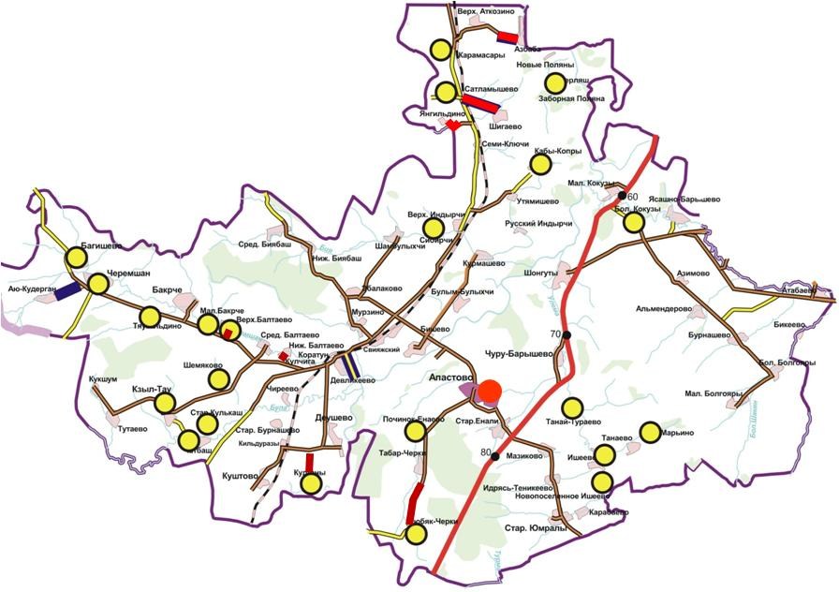

Рис.4. Транспортные связи района

Пассажирские перевозки по автомобильным дорогам осуществляются автобусами ООО Апастовское АТП и составляют 327 тыс. человек в год. В последние годы в районе развивается обслуживание населения услугами такси. Официально зарегистрированы три индивидуальных предпринимателя, организующих службу такси в муниципальном районе.
На рынке связи услуги предоставляет Апастовский РУЭС Буинского ЗУЭС ОАО «Таттелеком». Телефонная связь внутри района обеспечивается с помощью автоматических телефонных станций. Мобильную связь в Апастовском муниципальном районе обеспечивают компании: ПАО «Мегафон», ПАО «МТС», ООО «Т2 Мобайл». Услуги почтовой связи оказывает филиал ФГУП «Почта России» - Апастовское районное управление почтовой связи.
Тем не менее, в сфере транспорта и связи есть следующие проблемы:
- отсутствие персонифицированного учета пассажироперевозок;
- отсутствие эффективной системы оценки затрат транспортных предприятий;
- высокий удельный вес дорог, не соответствующих нормативным требованиям;
- неразвитый придорожный сервис.

Все населенные пункты района обеспечены проводной и беспроводной связью.

Анализ экономического развития Апастовского муниципального района

3.1. Анализ сельскохозяйственного и промышленного производства

Апастовский муниципальный район – преимущественно аграрный район. Предприятия района специализируются на сельском хозяйстве (выращивание зерновых, бобовых культур, сахарной свеклы, а также животноводство) и на пищевой промышленности - в районе производится мука, комбикорма, отруби, выпекается хлеб и хлебобулочные изделия. Район имеет 84900 гектаров сельскохозяйственных угодий, в том числе пашни 72100 гектаров. Хозяйственную деятельность в районе ведет 1 крупная агрофирма, 17 фермерских хозяйств, 11 самостоятельных хозяйств, осуществляющих деятельность в форме общества с ограниченной ответственностью. В сельскохозяйственном производстве занято более 1983 человек, или 40 % от среднесписочной численности работающих. Социально-экономическая ситуация в районе, в решающей степени, зависит от состояния сельскохозяйственного производства.
По итогам 2015 года объем валовой продукции сельского хозяйства (по хозяйствам района) составил 1 760 млн. рублей. Произведено 2,5 тыс. тон мяса скота в живом весе, молока – 27,7 тыс. тон, зерна – 80,060 тыс. тон. Основная доля в объеме производства сельскохозяйственной продукции приходится на сельскохозяйственные организации и хозяйства населения (см. рис. 5).

Рис. 5. Объем производства сельскохозяйственной продукции (в процентах)

В районе имеется три промышленных предприятия: ОАО «Каратунское хлебоприемное предприятие», ООО «Кайнар икмэк», ООО «Вкусный хлеб».
За 2015 год отгружено товаров собственного производства, выполнено работ и услуг собственными силами по чистым видам экономической деятельности в действующих ценах на 559 млн.рублей, что на 5% больше, чем в 2014 году. В структуре промышленности по итогам 2015 года на долю ОАО «Каратунское хлебоприемное предприятие» приходилось 68 % .
В 2015 году в п.жд.ст. Каратун средствами инвестора ООО «Вкусный Хлеб» запущен новый хлебозавод, занимающийся производством хлебобулочных изделий 25 наименований. Уже в 2015 году производство предприятия составила 520 тонн, выручив при этом 11 млн. рублей. Трудоустроено 33 человека. В бюджет дополнительно поступило более 300 тысяч рублей подоходного налога. Произведенная продукция реализуется в Камско-Устьинском, Тетюшском, Буинском, Дрожжановском районах и в городе Канаш Чувашской республики. Имеется межмуниципальное сотрудничество.
В настоящее время на средства частных инвесторов ведется строительство кирпичного завода с мощностью 60 млн.штук условного кирпича в год (ООО Стройсервис).Сырьем для производства кирпича будет являться местная красная глина. В 2021 году планируется завершение строительства кирпичного завода и вывод его на проектную мощность. В результате ввода кирпичного завода увеличится объем промышленной продукции, увеличится поступление налогов в местный бюджет района (2520 тыс. руб. ежегодно), создаются новые рабочие места (100 чел.).
В этих обстоятельствах создание условий для устойчивого развития сельских территорий, увеличение объемов сельскохозяйственного производства на основе повышения его конкурентоспособности становится приоритетным направлением аграрной политики муниципального района.
Однако, есть ряд проблем, которые могут затормозить развитие сельского хозяйства и промышленного производства, это:
- техническая и технологическая отсталость предприятий;
- рост объёмов кредиторской задолженности;
- недостаток оборотных средств;
- недостаток квалифицированных кадров сельскохозяйственных специальностей;
- несоответствие энергообеспеченности на 100 га пашни нормативным значениям (125 лошадиных сил на 100 га при нормативе 200-250 лошадиных сил);
- внесение минеральных удобрений ниже 40 кг д.в. на 1 га;
- внесение органики ниже 20 000 т при возможности 100 000 т и более;
- отсутствие переработки зерна на местах;
- низкий уровень работы с элитными семенами, отсутствие зерносушилок;
- износ животноводческих строений;
- низкий уровень работы с племенным стадом;
- низкий срок лактации коров;
- отсутствие внимания к сбалансированности кормов;
- отсутствие созданной сельскохозяйственными товаропроизводителями системы кооперации по основным направлениям деятельности: заготовка, хранение, переработка и сбыт сельскохозяйственной продукции;
- отсутствие порядка ведения реестра неиспользуемых производственных мощностей и земель;
- отсутствие применения информационных технологий для формирования инвестиционных предложений и иной полезной для инвесторов информации;
- невысокая эффективность использования земельных ресурсов.

3.2. Анализ состояния малого и среднего предпринимательства

Одной из приоритетных задач развития экономики района является поддержка и развитие малого и среднего предпринимательства, способного более гибко решать экономические и социальные проблемы, в частности обеспечивать занятость и сохранять уровень доходов населения. Сегодня на этот сектор приходится 18% валового территориального продукта. Следует отметить, что именно от уровня развития малого и среднего предпринимательства в реальном секторе во многом зависит устойчивость экономического роста в среднесрочной перспективе.
На 1 января 2016 года в Апастовском муниципальном районе осуществляют свою деятельность 381 индивидуальный предприниматель без образования юридического лица, 114 малых и 2 средних предприятия. Большая часть из них – это предприятия оптово-розничной торговли (49%). Доля малых предприятий в обороте всех предприятий района неуклонно повышается. Согласно данным комитета социально-экономического мониторинга на сегодняшний день эта доля превысила 42,7%.
Занято в сегменте малого и среднего предпринимательства более 1234 человек, что составляет 28 % от среднесписочной численности работников предприятий, организаций. Малыми и средними предприятиями района в 2015 году отгружено товаров собственного производства, выполнено работ и услуг собственными силами на сумму 906 млн. рублей, что больше по сравнению с аналогичным периодом прошлого года на 27%. Оборот малых и средних предприятий по сравнению с аналогичным периодом прошлого года увеличился на 32% и составил 1342 млн. рублей. Среднемесячная заработная плата по малым предприятиям за 2015 год увеличилась на 8 % и составила 15848,3 руб., по средним предприятиям -на 7% и составила 19 612,2 руб.
Местная исполнительная власть содействует в развитии предпринимательства через продажу или сдачу в аренду пустующих зданий и земельных участков. Высокий уровень дотационности бюджета Апастовского муниципального района не позволяет оказывать какую-либо финансовую помощь на развитие предпринимательства. Поэтому используется государственная помощь, которая предоставляется через различные программы и гранты.
Субъекты малого предпринимательства осваивают новые виды деятельности, расширяют свое присутствие во всех отраслях экономики. В отраслевой структуре доминирует непроизводственная сфера деятельности – розничная торговля, но в последнее время благодаря программе Лизинг-Грант предприниматели начали выпускать собственную продукцию.
Однако, остаются следующие проблемы, тормозящие развитие малого и среднего предпринимательства в районе:
- нехватка собственных финансовых средств на развитие бизнеса;
- незащищенность прав предпринимателей при проведении проверок;
- сложность процедур выдачи и продления лицензий;
- широкий перечень наименования продукции, подлежащей обязательной сертификации;
- сложность ведения налоговой отчетности и бухгалтерского учета;
- сложность процедуры и высокая стоимость услуг по присоединению к объектам энергетической инфраструктуры и организациям коммунального комплекса.

3.3.Анализ туристического потенциала

В настоящее время туризм является одним из важных направлений развития экономики Апастовского района. Туристы оказывают как прямое, так и косвенное воздействие на экономику Апастовского района. Это и расходы туристов на приобретение товаров и услуг местных предприятий и организаций. Не менее важен мультипликативный эффект туризма – его косвенное, стимулирующее воздействие на смежные отрасли экономики. Туризм оказывает стимулирующее воздействие на развитие таких сфер экономической деятельности, как гостиничный бизнес, транспорт, связь, торговлю, производство сувенирной продукции, общественное питание, сельское хозяйство, строительство.
Экологически привлекательный район с чистыми воздухом, водой, дарами природы (грибы, ягоды, лекарственные растения и др.) и натуральными продуктами питания наряду с экотуристским направлением имеет потенциал развития сектора оздоровительного отдыха в сфере экотуризма с соответствующим содержанием программ обслуживания и разработкой тематической «лечебно-оздоровительной» и национальной линии сувенирной продукции.
К 2018 году планируется с привлечением инвестора ООО «Кедр плюс» реализация на территории Апастовского района инвестиционного проекта «Создание национальной сети «экологических отелей» в сфере рекреационного туризма. Проект предполагает создание баз отдыха класса 3-4 звезды на условиях долгосрочной аренды земельных участков и включает строительство бревенчатых домов площадью до 250 кв.м. Планируемый объем инвестиций - около 30 млн.руб./га.
Наличие богатого культурного наследия, археологических памятников и экологически привлекательных территорий делает развитие туризма в Апастовском муниципальном районе достаточно перспективным. Однако, следует выделить основные особенности социально-экономического состояния района, способные негативно повлиять на развитие данной отрасли:
- недостаточная развитость сектора услуг размещения туристов ограничивает возможности роста туристских потоков и существенно снижает экономический эффект от развития туризма;
- отсутствие продуманных туристических маршрутов и дестинаций;
- отсутствие согласованного календаря туристических событий (праздники, обряды, тематические программы, мастер-классы и др.) и инновационных форм турпродукта (квесты, анимации и др.);
- неразвитость народных промыслов и производства сувенирной продукции.

3.4.Анализ доходов и покупательской способности населения

В таблице 3.2.1 приведены данные по среднемесячной заработной плате за несколько лет.
Таблица 3.2.1.Среднемесячная заработная плата
Показатели | Ед.  изм. | 2011 | 2012 | 2013 | 2014 | 2015
Среднемесячная номинальная начисленная заработная плата работников крупных, средних предприятий и некоммерческих организаций городского округа (муниципального района) | Руб. | 12723 | 14498,4 | 16725,3 | 20004,9 | 18169,4
Среднемесячная номинальная начисленная заработная плата работников муниципальных детских дошкольных учреждений | Руб. | 10529,7 | 11404.3 | 14002,7 | 16701,7 | 14935,9

Как видно из таблицы 3.2.1, наблюдается ежегодный рост заработной платы всех работников организаций и учреждений. Однако заработная плата в муниципальных детских дошкольных учреждениях существенно ниже.
С другой стороны, средние доходы населения почти в два раза ниже среднереспубликанского уровня. Для толчкового развития потребительского спроса доход должен стать выше, а также должны быть расширены потребительские предложения. На отдельные товары и услуги в удаленных от районного центра поселениях на 10-15% выше цена потребительских товаров в розничной торговле. Отчасти это является следствием транспортных и других операционных расходов, но превалирующее влияние оказывает монопольная деятельность организаций розничной торговли.

Анализ системы управления Апастовского муниципального района

Основными органами местного самоуправления в Апастовском муниципальном районе являются Совет муниципального района, Исполнительный комитет муниципального района, Финансово-бюджетная палата Апастовского муниципального района, Палата имущественных и земельных отношений, Контрольно-счетная палата.
В Структуру Исполнительного комитета Апастовского муниципального района входят Руководитель Исполкома, его заместители, Архивный отдел, Отдел по организационной работе Исполнительного комитета, Отдел ЗАГС Исполнительного комитета, Отдел территориального развития Исполнительного комитета, Отдел по делам молодежи и спорту Исполнительного комитета, Отдел инфраструктурного развития Исполнительного комитета, Сектор опеки и попечительства Исполнительного комитета.
В основном структура органов управления не очень разветвленная и содержит несколько штатных единиц.
Имеется проблемы в различных сфер жизни апастовцев, в том числе в сферах здравоохранения, образования, культуры, спорта, развития туризма, поддержки малого и среднего бизнеса и тд.
Имеется проблема с недостатком квалифицированных кадров, необходимо повышать эффективность межмуниципального сотрудничества, проводить необходимую работу по содействию становления гражданских институтов местного сообщества и вовлечению их в реализацию совместных проектов и программ.

КЛЮЧЕВЫЕ ПРОБЛЕМЫ И КОНКУРЕНТНЫЕ ПРЕИМУЩЕСТВА АПАСТОВСКОГО МУНИЦИПАЛЬНОГО РАЙОНА

Ключевые проблемы и конкурентные преимущества Апастовского муниципального района выявлены в результате SWOT анализа и включают сильные стороны (Strengths), слабые стороны (Weaknesses), возможности для развития (Opportunities) и угрозы (Threats). Разработанная стратегия опирается на сильные стороны и использует благоприятные возможности для социально-экономического развития Апастовского района.
Социальный блок  Сильные стороны  - Рост расходов бюджета на социальную сферу – образование, культуру, здравоохранение, спорт.  - Укрепление материально-технической базы учреждений здравоохранения (ведется капитальный ремонт Апастовской центральной районной больницы).  - Дополнительно построено 6 фельдшерско-акушерских пунктов  - Многолетний опыт подготовки кадров для сельского хозяйства в Апастовском аграрном колледже  - Активная жизненная позиция молодежи  - Оформление общественных организаций муниципального района в общероссийском правовом поле  - Сформированная спортивная инфраструктура (наличие детской юношеской спортивной школы, бассейна «Дулкын», ледового дворца, спортивных площадок).  - Богатое культурное наследие.  Слабые стороны  - Ежегодное снижение численности населения.  - Ежегодное увеличение количества мигрировавших.  - Неполная укомплектованность медицинскими кадрами.  - Старение и постепенное выбывание кадров из учреждений здравоохранения района.  - Снижение общего числа семей, получающих субсидии на оплату жилого помещения и коммунальных услуг.  - Недооценка степени значимости традиционной, народной культуры.  - Отсутствие активного участия представителей учреждений культуры в международных туристических выставках, форумах, круглых столах, конференциях по туризму.  - Необходимость восстановления традиций и обрядов, народных промыслов, которые могли бы стать составляющими туристических туров.  - Низкая вовлеченность молодежи в активную трудовую деятельность.  - Недостаток функционирующих спортивно-массовых сооружений.  - Неразвитость системы выявления и поддержки инициативной и талантливой молодежи.  - Нездоровый образ жизни сельского населения.  - Наличие детей, оставшихся без попечения родителей.  - Наличие семей, детей и молодежи, оказавшиеся в трудной жизненной ситуации.  - Отсутствие центра социально-психологической реабилитации для несовершеннолетних, оказавшихся в социально опасном положении.  - Отсутствие социального жилья. | Экономический блок  Сильные стороны  - Ежегодный рост валового территориального продукта района.  - Ежегодный рост объема производства сельскохозяйственной продукции.  - Ежегодное повышение общего объема всех продовольственных товаров, реализованных в границах муниципального района.  - Увеличение числа отгруженных товаров собственного и несобственного обрабатывающего производства.  Постепенное снижение показателя уровня безработицы в районе.  - Повышение доли малых предприятий в обороте всех предприятий района (более 42,7%).  - Увеличение оборота малых и средних предприятий по сравнению с предыдущим годом.  - Осваивание субъектами малого предпринимательства новых видов деятельности, расширение присутствия во всех отраслях экономики.  - Ежегодный рост заработной платы всех работников организаций и учреждений.  Слабые стороны  - Недостаток производственных мощностей.  - Низкая себестоимость сельхозпродукции и высокие производственные затраты.  Малая привлекательность сельскохозяйственного труда.  - Отсутствие созданной сельскохозяйственными товаропроизводителями системы кооперации по основным направлениям деятельности: заготовка, хранение, переработка и сбыт сельскохозяйственной продукции.  - Отсутствие квалифицированных специалистов в сфере гостиничного и туристического бизнеса.  - Отсутствие молодых специалистов в области архитектуры, строительства, ЖКХ и сельского хозяйства.
Пространство и территория  Сильные стороны  - Выгодное географическое положение.  - Экологически привлекательный район с чистыми воздухом, водой, дарами природы.  - Наличие охраняемых природных объектов: реки Свияга и Улема, ландшафтный памятник природы «Гран-тау».  - Выявлено свыше 120 археологических памятников (начиная с каменного века до булгарских и золотоордынских периодов).  - Наличие запасов полезных ископаемых (керамзитовая глина, песок, горючие сланцы, гипс и т.д.).  - Увеличение затрат на поддержание благоприятной окружающей среды.  - Уменьшение числа объектов, вредных для окружающей среды.  - Наличие железной дороги, проходящий через район, включающей три станции (Семи Ключи, Каратун, Кильдуразы).  - Наличие автодороги федерального значения 1Р-241 «Казань – Буинск – Ульяновск».  Слабые стороны  - Неразвитость сектора услуг по размещению туристов, ограниченность туристского потока.  - Отсутствие продуманных туристических маршрутов и дестинаций, соответственно отсутствие рекламных туров для представителей туркомпаний и СМИ.  - Отсутствие согласованного календаря туристических событий (праздники, обряды, тематические программы, мастер-классы и др.) и инновационных форм турпродукта (квесты, анимации и др.).  - Неразвитость народных промыслов и производства сувенирной продукции.  - Недостаточность рекламно-раздаточного материала, разнообразной художественной и исторической литературы, посвященной Апастовскому району.  - Отсутствие информационного портала или специализированной страницы на официальном сайте Апастовского муниципального района, посвященной туризму, туристическим маршрутам.  - Отсутствие бренда территории и стратегии развития туризма.  - Отсутствие разработанной и утвержденной схемы территориального планирования района и Правил землепользования.  - Отсутствие земельных участков для развития зоны жилой застройки в пгт. Апастово.  - Незавершенное оформление земельных участков под объекты муниципальных учреждений.  - Высокий удельный вес дорог, не соответствующих нормативным требованиям.  - Неразвитый придорожный сервис.  - Высокий износ сетей водоснабжения в пгт. Апастово, н.п. Болгояры, Тутаево, Сатламышево, пос. ж/д. ст. Кильдуразы, и других поселениях. | Система МУ  Сильные стороны  - Местная исполнительная власть содействует в развитии предпринимательства через продажу или сдачу в аренду пустующих зданий и земельных участков.  - Структура органов управления не очень разветвленная и содержит несколько штатных единиц  - Участие в региональных и федеральных программах.  Слабые стороны  - Недостаток финансовых, организационных и информационных ресурсов для реализации районной молодежной политики.  - Несоответствие заработной платы муниципальных служащих и уровня ответственности.  - Высокая текучесть управленческих кадров.  - Отсутствие межмуниципального взаимодействия.  - Недостаточная предельная штатная численность работников органов местной власти.

Далее сформулированы возможности, которые могут способствовать преодолению слабых сторон и использованию сильных сторон в целях стратегического развития Апастовского района.
Возможности:
- Развитие информационных технологий.
- Развитие межмуниципального сотрудничества и партнерства с заинтересованными предприятиями, организациями.
- Использование инновационных управленческих технологий бизнеса в системе муниципального управления.
- Увеличение объемов производства сельскохозяйственной продукции благодаря заключению специальных инвестиционных контрактов.
- Разработка и продвижение на рынке сельскохозяйственной продукции бренда халяльной продукции «Кош ите».
- Участие в республиканских программах и грантах.
- Использование культурно-национального богатства для развития этно-туризма.
- Возможность развития на территории района спортивного туризма.
Как актуальные или потенциальные опасности для экономической и социальной сфер района выделены следующие угрозы:
- Дальнейшее снижение численности населения.
- Отток квалифицированных специалистов в крупные города.
- Сокращение собственных доходов бюджета района.
- Снижение объема инвестиций в район.
- Дальнейший износ сельскохозяйственной техники.
- Снижение темпа роста поголовья скота и птицы в хозяйствах всех категорий.
- Тенденция к сокращению общей площади введенных жилых помещений.
Выявление сильных и слабых сторон Апастовского района, определение благоприятных возможностей, а также потенциальных опасностей и угроз позволили определить следующие конкурентные преимущества района:

Большой потенциал развития туризма
Как уже было отмечено выше, с одной стороны, Апастовский район обладает интересными с точки зрения исторической ценности археологическими памятниками. Это и памятниками эпохи каменного века, памятники архитектуры Булгарии и Золотоордынского времени, дома-музеи знаменитых людей, живших на территории района.
С другой стороны, на территории Апастовского муниципального района нет крупных предприятий, загрязняющих атмосферу и образующих токсичные отходы, поэтому район считается экологически чистым. В сочетании с природно-климатическими условиями, особенностями экономико-географического расположения, сочетающего равнины и холмистые территории, создаются все условия для развития оздоровительного отдыха и экотуризма.

Развитое сельское хозяйство с глубокой переработкой сельскохозяйственной продукции
В районе ежегодно увеличивается объем производства сельскохозяйственной продукции. В сельскохозяйственном производстве занято более 40 % от среднесписочной численности работающих. Перерабатывающая промышленность представлена тремя предприятиями промышленности: ОАО «Каратунское ХПП», ООО «Кайнар икмэк», ООО «Вкусный хлеб». Ими производится мука, комбикорма, отруби, выпекается хлеб и хлебобулочные изделия. Деятельность предприятий района направлена на поддержание устойчивого состояния экономики района, создание высокого уровня жизни населения, обеспечения самодостаточности

Развитый образовательный центр по подготовке кадров по сельскохозяйственным специальностям
Государственное автономное образовательное учреждение среднего профессионального образования «Апастовский аграрный колледж» имеет многолетний опыт работы - с 1975 года. Реализует программы начального профессионального образования («Тракторист-машинист сельскохозяйственного производства», «Мастер сельскохозяйственного производства», «Мастер общестроительных работ», «Повар, кондитер», «Хозяйка усадьбы») и программы среднего профессионального образования («Механизация сельского хозяйства», «Экономика и бухгалтерский учет»).
Колледж привлекателен и для абитуриентов из близлежащих районов (Буинский, Тетюшский, Камско-Устьинский, Верхнеуслонский, Кайбицкий и др.). Возможно открытие новых специальностей в области гостиничного и туристического бизнеса.

Развитый малый и средний бизнес
Малым и средним бизнесом в районе занято более 1230 человек - до 28 % от среднесписочной численности работников предприятий и организаций. Малыми и средними предприятиями района 2015 году отгружено товаров собственного производства, выполнено работ и услуг собственными силами на сумму 906 млн. рублей, что больше по сравнению с аналогичным периодом прошлого года на 27%. Оборот малых и средних предприятий по сравнению с аналогичным периодом прошлого года увеличился на 32% и составил 1342 млн. рублей.

Поддержание благоприятной экологической ситуации
Уменьшение количества вредных для окружающей среды объектов наряду с увеличением расходов на охрану окружающей среды способствуют сохранению уникальных природных и климатических условий для комфортной жизни и деятельности жителей района.

5. Сценарии развития

В зависимости от степени реализации задач выделяются три качественно отличных сценария социально-экономического развития Апастовского муниципального района в долгосрочной перспективе – инерционный, базовый и оптимистический.
- Инерционный сценарий развития.
Инерционный сценарий развития района исходит из предположения о том, что району в силу низкой конкурентоспособности его экономики не удастся привлечь для своего развития крупные инвестиции. Собственники промышленных предприятий района будут в основном поддерживать и частично модернизировать существующие производства, а в отдельных случаях закрывать явно убыточные или неперспективные. Источники финансирования, на которые следует рассчитывать при реализации инерционного сценария, ограничиваются в основном дотациями из республиканского бюджета (доходы местного бюджета не покрывают даже текущих расходов) и финансированием за счет целевых региональных и федеральных программ.
Так за счет осуществления приоритетных национальных проектов и дотаций из республиканского бюджета произойдет некоторое увеличение объемов жилищного строительства, улучшится ситуация в системах образования и здравоохранения. За счет реализации областных целевых программ получит развитие сфера культуры, будет оказана поддержка развитию малого бизнеса, что обеспечит повышение занятости и увеличение налоговых поступлений в местный бюджет. При поддержке республиканского бюджета могут быть осуществлены отдельные мероприятия по улучшению экологической ситуации, строительству объектов коммунальной инфраструктуры. Все это обеспечит некоторое повышение качества жизни населения.
В то же время, основные проблемы района, выявленные в ходе анализа существующей ситуации, останутся неразрешенными. Сохранится тенденция старения основных фондов сельскохозяйственных и промышленных предприятий муниципального района, снижение конкурентоспособности продукции как по ценовым, так и по качественным параметрам в сравнении с другими предприятиями, расположенными, прежде всего, на территории Республики Татарстан.
При снижении финансово-экономических показателей предприятий в условиях практически полной зависимости развития муниципального района от политики собственников может возникнуть вопрос об экономии ресурсов (в том числе свертывание экологических и социальных программ), о продаже предприятий, о сокращении отдельных нерентабельных производств, о ликвидации хозяйствующих субъектов. Это усилит неопределенность развития, уменьшит объемы поступления в бюджет, снизит возможности муниципального района в решении насущных проблем, усугубит социальные проблемы и увеличит нагрузку на бюджет района.
Вместе с тем предприятия района могут столкнуться с серьезным дефицитом квалифицированной рабочей силы, а, следовательно, с ограничениями или полной невозможностью осуществления собственных стратегий развития. Недостаток рабочей силы может быть обусловлен снижением численности трудоспособного населения как результата демографических процессов: естественной убыли, миграционной убыли населения, старения населения, высокой смертности в трудоспособном возрасте, низкой рождаемости.
При неблагоприятных условиях развития экономики уровень и качество жизни населения не будут повышаться, но возможно даже будут снижаться. Все это может сформировать условия:
- для увеличения миграционного оттока из Апастовского муниципального района и, что особенно важно - молодежи;
- для усиления экономической дифференциации населения и обострения социальных проблем;
- для замедления процессов модернизации социальной инфраструктуры;
- для снижения инвестиционной привлекательности Апастовского муниципального района.
При таком варианте развития муниципального района в долгосрочной перспективе вероятно снижение финансово-экономических показателей деятельности предприятий, постепенная потеря рынков продукции, спад и возникновение системных проблем в развитии района.
Таким образом, инерционный сценарий развития Апастовсккого муниципального района следует признать бесперспективным и нежелательным и, следовательно, не может быть стратегическим выбором.

2. Базовый сценарий развития.
Данный сценарий предполагает извлечение максимальной выгоды от конкурентных преимуществ в традиционных секторах экономики и географического расположения.
Сценарий предусматривает увеличение поголовья крупного рогатого скота, активизацию инвестиций в сельское хозяйство и пищевую промышленность – строительство коровников, убойных пунктов, овощехранилищ, молокозаводов и других объектов сельскохозяйственной и пищевой промышленности.
Приоритетное внимание будет уделяться механизмам привлечения инвестиций, созданию благоприятных условий для осуществления хозяйственной деятельности, поддержке традиционных и перспективных видов экономической деятельности.
Позитивные изменения в экономике будут сопровождаться положительными сдвигами в социальной сфере. Это позволит поддерживать социальную сферу не только в пределах стандартов, определенных требованиями действующего законодательства, но внедрять на муниципальном уровне механизмы благоустройства населенных пунктов. Базовый сценарий развития является основным сценарием развития района.

3.Оптимистический сценарий развития.
Оптимистический сценарий развития предусматривает возможность привлечения значительных объемов инвестиций, которые позволят произвести переориентацию основных сфер экономии и социального развития района на качественно новый, более высокий уровень.
Использование в муниципальном районе имеющегося потенциала с использованием новых технологий может привести промышленность и сельское хозяйство к существенному увеличению добавленной стоимости. Внедрение ресурсосберегающих технологий позволит снизить производственные издержки и повысить конкурентоспособность продукции предприятий района. Значительно увеличатся объемы производства. Улучшится ситуация на рынке труда, возрастет количество рабочих мест. Технологические инновации позволят снизить неблагоприятную нагрузку на окружающую среду и улучшить экологическую ситуацию в районе и уровень его благоустройства. Район станет более притягательным для жителей других территорий, миграционное сальдо обеспечит приток рабочей силы. Инновации в образовательной и здравоохранительной сфере позволят создать условия для всестороннего развития личности и формирования высококвалифицированной рабочей силы. Инновации в управлении позволят находить перспективные решения сложно разрешимых проблем во всех сферах деятельности, повысить инвестиционную привлекательность муниципального района. Данный сценарий позволит выйти на более высокие темпы экономического роста, чем предыдущие. Успех экономического роста будет определяться как применением программно-стратегического подхода к развитию ведущих секторов экономики, так и модернизацией традиционных секторов под воздействием конкуренции и частных стратегий корпораций.
Однако с реализацией данного сценария возможно отклонение от прогнозных оценок развития ключевых по отношению к приоритетным отраслям мировых рынков. А также инновационная деятельность в районе носит пока локальный характер, характеризуется слабым ресурсным обеспечением, информационным и правовым сопровождением, и высоким уровнем риска. Также отсутствуют ориентиры и направления для долгосрочного планирования разработок и внедрения инноваций. Таким образом выбрать конкретные новые технологии и производства на данном этапе не представляется возможным. Поэтому оптимистичный сценарий является пока эталонным ориентиром для социально-экономического развития района.

Приоритеты – тренды развития Апастовского муниципального района (более подробно см. Приложение):
- Модернизация системы управления.
- Активизация и патриотизация местного сообщества.
- Трансформация экономического развития.
- Модернизация жизненного пространства.
- Преобразование образовательно-культурного пространства.
- Создание туристического продукта.
- Обеспечение безопасности и продление жизни.

Флагманские проекты
1.
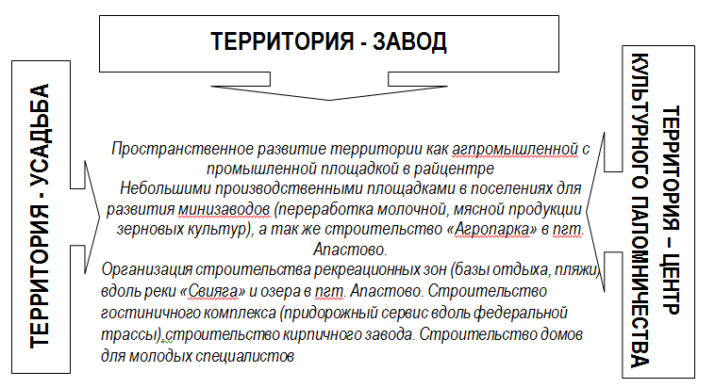
2.
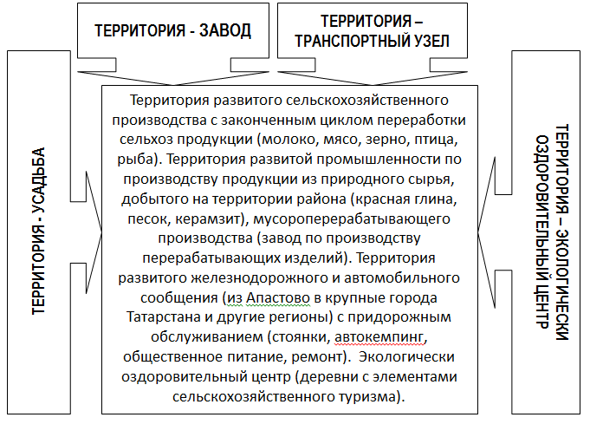

3.
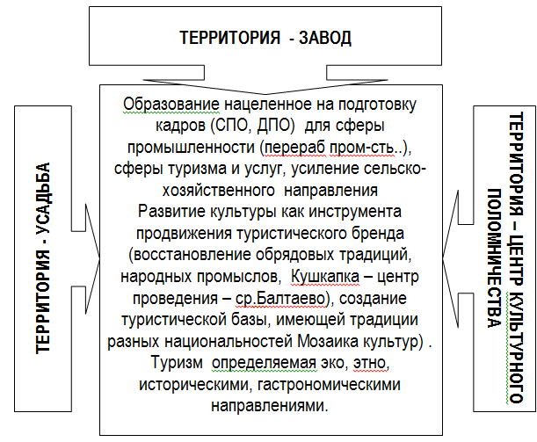
4.
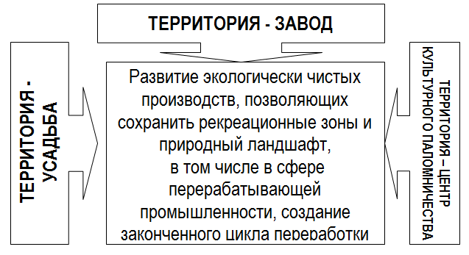
5.
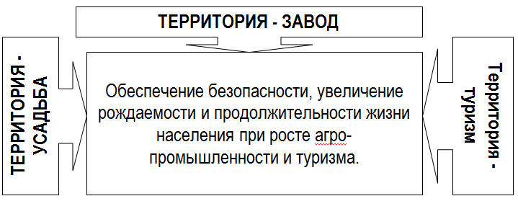

СРОКИ, ЭТАПЫ, МОНИТОРИНГ И МЕХАНИЗМ РЕАЛИЗАЦИИ СТРАТЕГИИ

1. Сроки и этапы реализации Стратегии

Горизонт стратегического планирования определен до 2030 года и включает в себя четыре этапа: первый этап 2016-2018 годы, второй этап 2019-2021 годы, третий этап 2022-2024 годы, четвертый этап 2025-2030 годы. Этапы реализации стратегии определены с учетом установленной периодичности бюджетного планирования. Согласно механизма реализации и мониторинга Стратегии каждые три года будет проводиться актуализация Стратегии, а раз в пять лет корректировка и обновление Стратегии.
Первый этап (2016-2018 годы) базируется на реализации существующих конкурентных преимуществ и готовых инвестиционных проектах. На данном этапе необходимо будет реструктурировать и сформировать муниципальные программы по приоритетным направлениям, проектам, целям и задачам развития Стратегии. Реализация первого этапа Стратегии в сложных макроэкономических условиях и становления системы стратегического планирования в Республике Татарстан сопряжено с существенными рисками недостижения целевых значений индикаторов реализации Стратегии на данном этапе.
Второй этап (2019-2021 годы) и третий этап (2022-2024 годы) предполагает начало финансирования приоритетных направлений и проектов по муниципальным программам в созданных благоприятных условиях для решения основных стратегических целей.
Четвертый этап (2025-2030 годы) – реализация проектов обеспечит предпосылки для достижения основных целей по формированию агропромышленного центра, развитие промышленного кластера, малого и среднего предпринимательства, популяризация культурного наследия, улучшения комфортности проживания.

2. Механизм реализации Стратегии

Проекты и приоритетные направления Стратегии будут детализированы в Плане мероприятий с указанием ответственных исполнителей, объемов, сроков и ожидаемых результатов реализации. На основе Плана мероприятий будут внесены изменения в существующие или разработаны новые муниципальные программы Апастовского района, в которых будут определены конкретные мероприятия с указанием объемов и источников финансирования.
Обеспечение общественного согласия по приоритетным направлениям социально-экономического развития Апастовского муниципального района, в сочетании с эффективным контролем над достижением запланированных результатов социально-экономического развития является ключевой предпосылкой достижения поставленных стратегических целей. Основным механизмом реализации стратегии станет контроль реализации Плана мероприятий и муниципальных программ. При этом должны быть обеспечены взаимосвязь и регулярное скоординированное обновление Стратегии, Плана мероприятий и муниципальных программ.
Корректировка и обновление Стратегии осуществляется в соответствии с решением главы муниципального района и проводится раз в 5 лет в целях уточнения приоритетов, целей и задач Стратегии, путем анализа фактического и планового социально-экономического развития района, согласование и утверждение между всеми субъектами района – населением, предприятиями, общественными организациями, органами власти муниципального и республиканского уровня.

3. Мониторинг реализации Стратегии.

Мониторинг реализации Стратегии осуществляет Исполнительный комитет Апастовского муниципального района, контролируя выполнение мероприятий, включенных в Стратегию.
Исполком оценивает результаты выполнения Стратегии по показателям:
1. Сроки реализации мероприятий;
2. Целевые индикаторы реализации Стратегии, достигнутые в результате реализации мероприятий;
3. Фактические объемы финансовых расходов, связанных с реализацией мероприятий, в том числе сроки и объем полученных бюджетных средств, а также израсходованные внебюджетные средства.
На основе результатов мониторинга Исполком ежегодно готовит отчет о ходе реализации Стратегии и представляет его в Правительство Республики Татарстан.
Отчет должен содержать:
- анализ выполнения целевых индикаторов;
- подробный анализ пунктов, по которым не достигнуты плановые результаты;
- описание эффектов от реализованных мероприятий и предложения по улучшению эффективности Плана мероприятий и муниципальных программ. Отчет о выполнении Стратегии может выноситься на рассмотрение экономического совета при Правительстве Республики Татарстан. На основании данного отчета вносятся предложения по корректировке Стратегии, которые утверждаются Исполкомом Апастовского муниципального района.

Приложение 1
Инвестиционные проекты

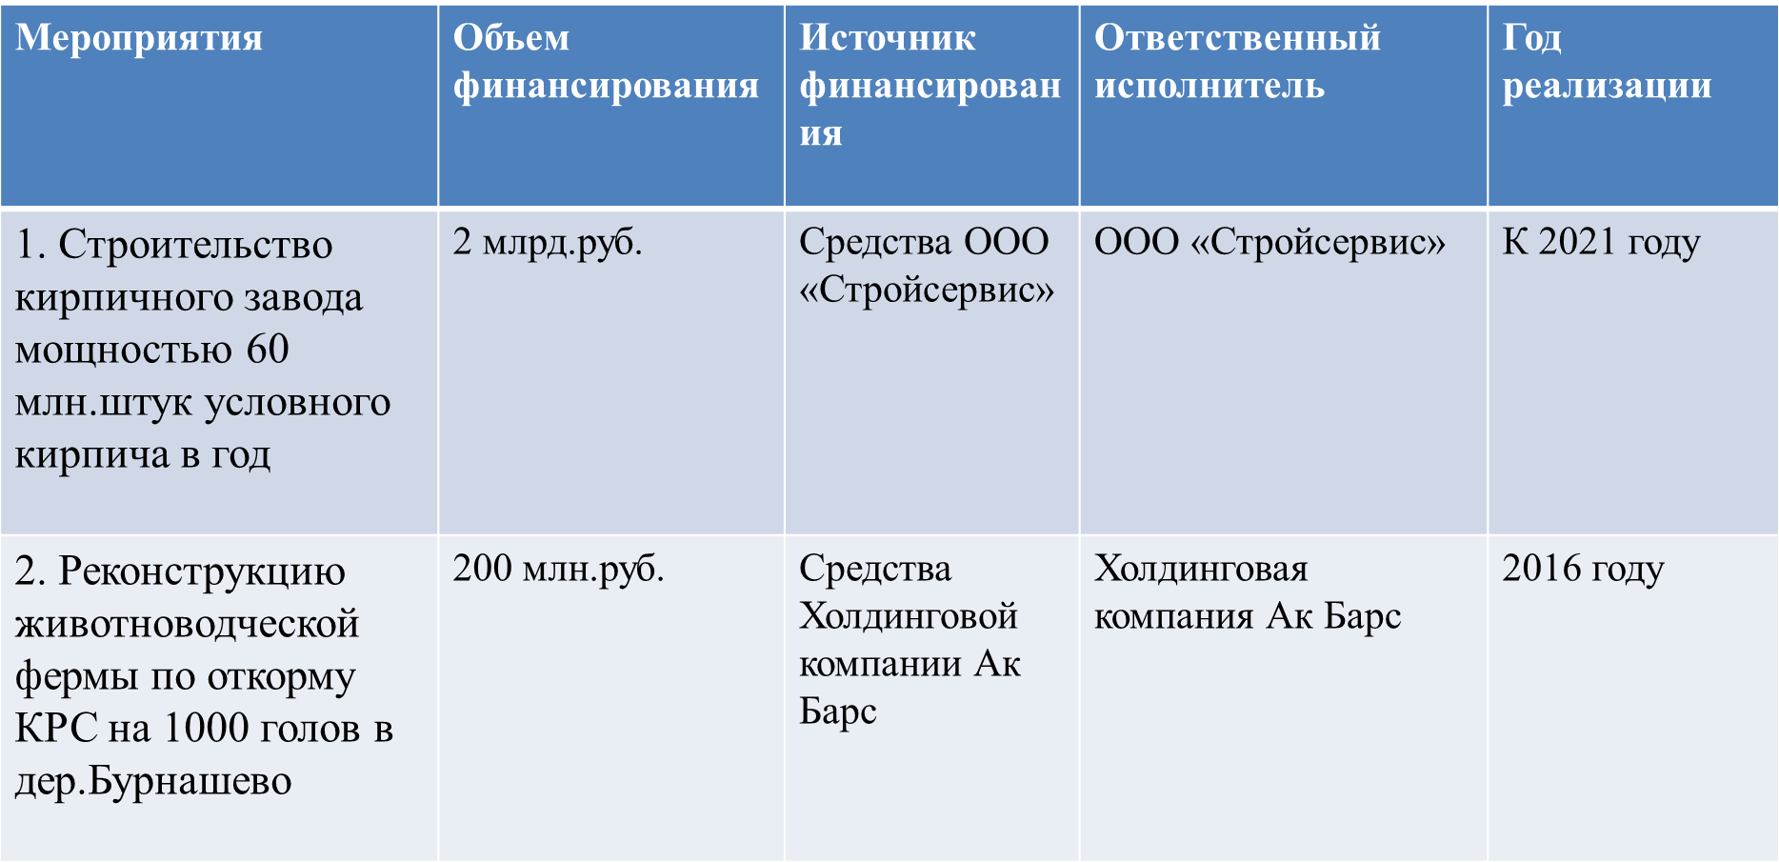
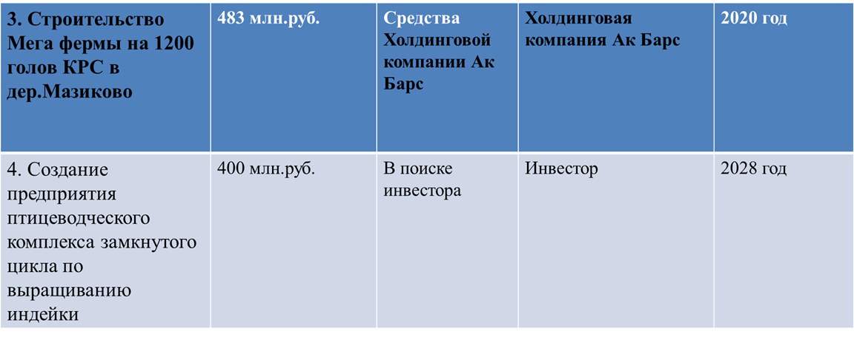
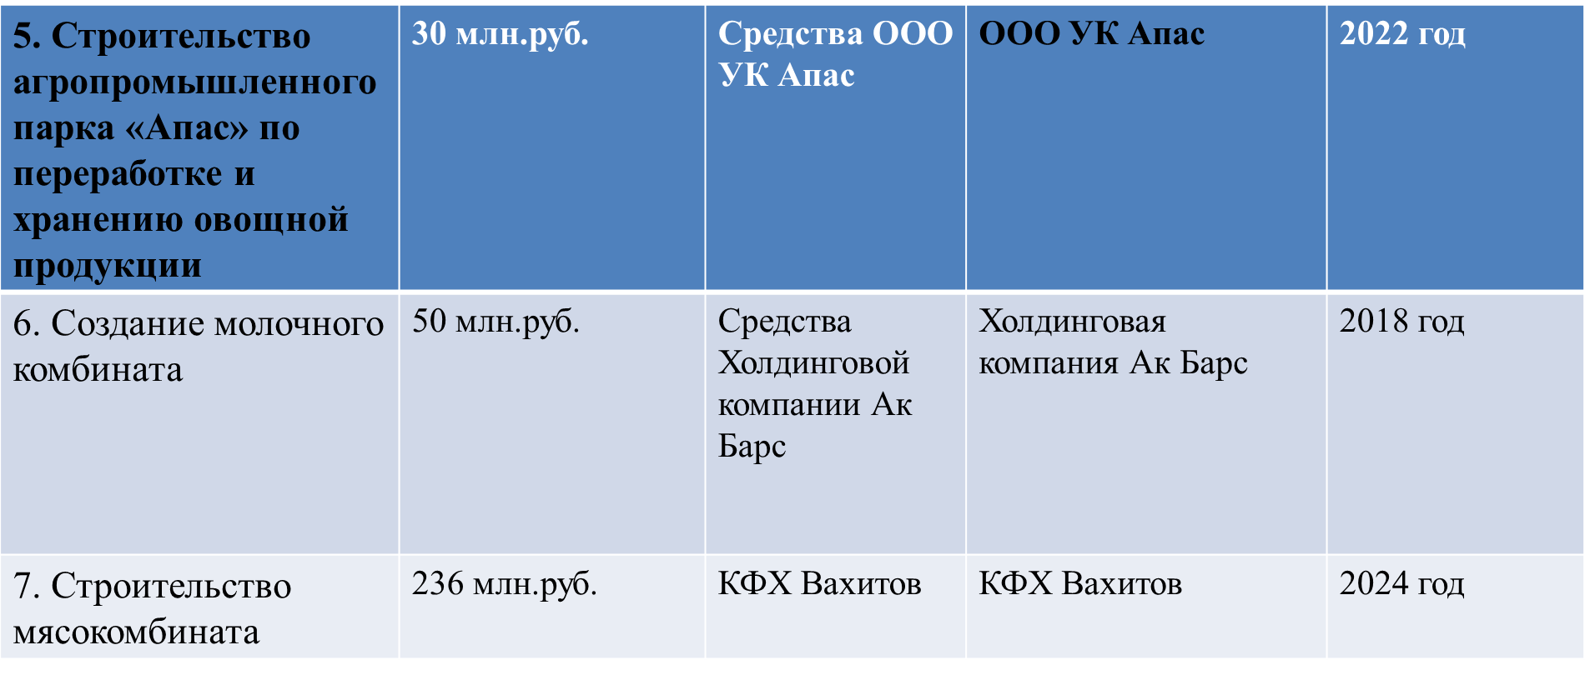

Продолжение Приложения 1

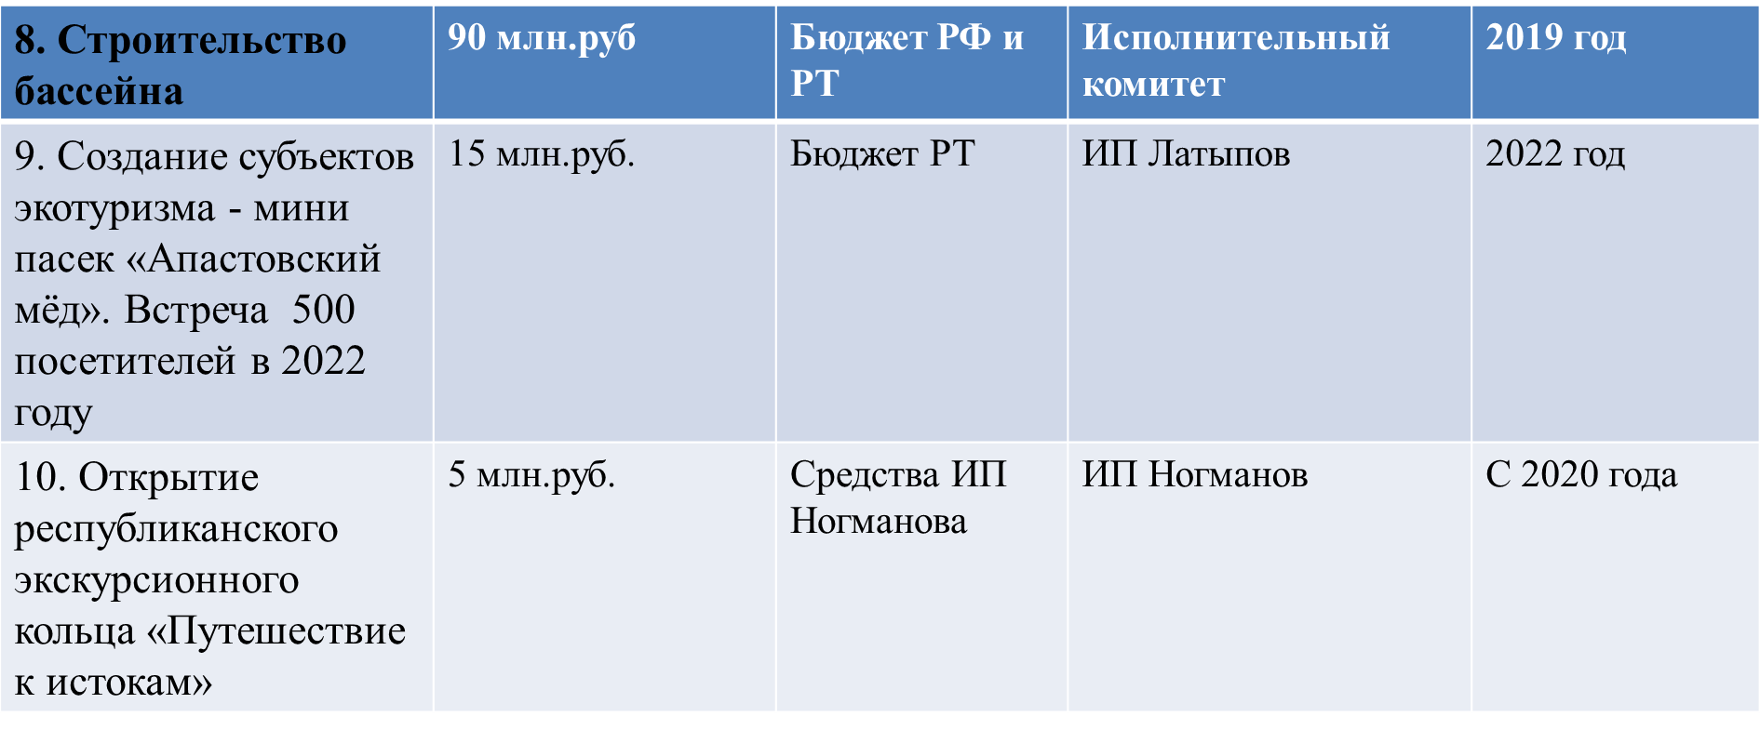
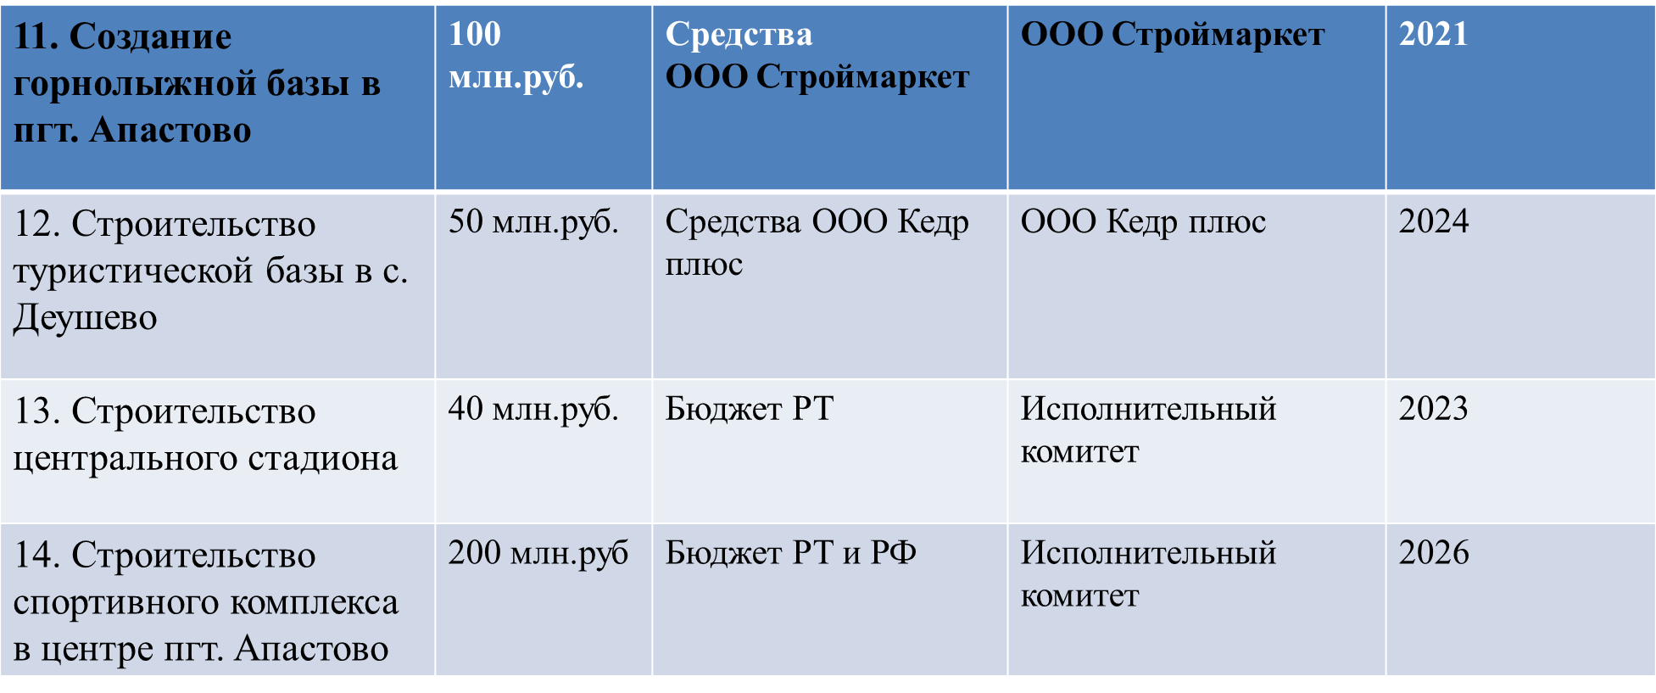
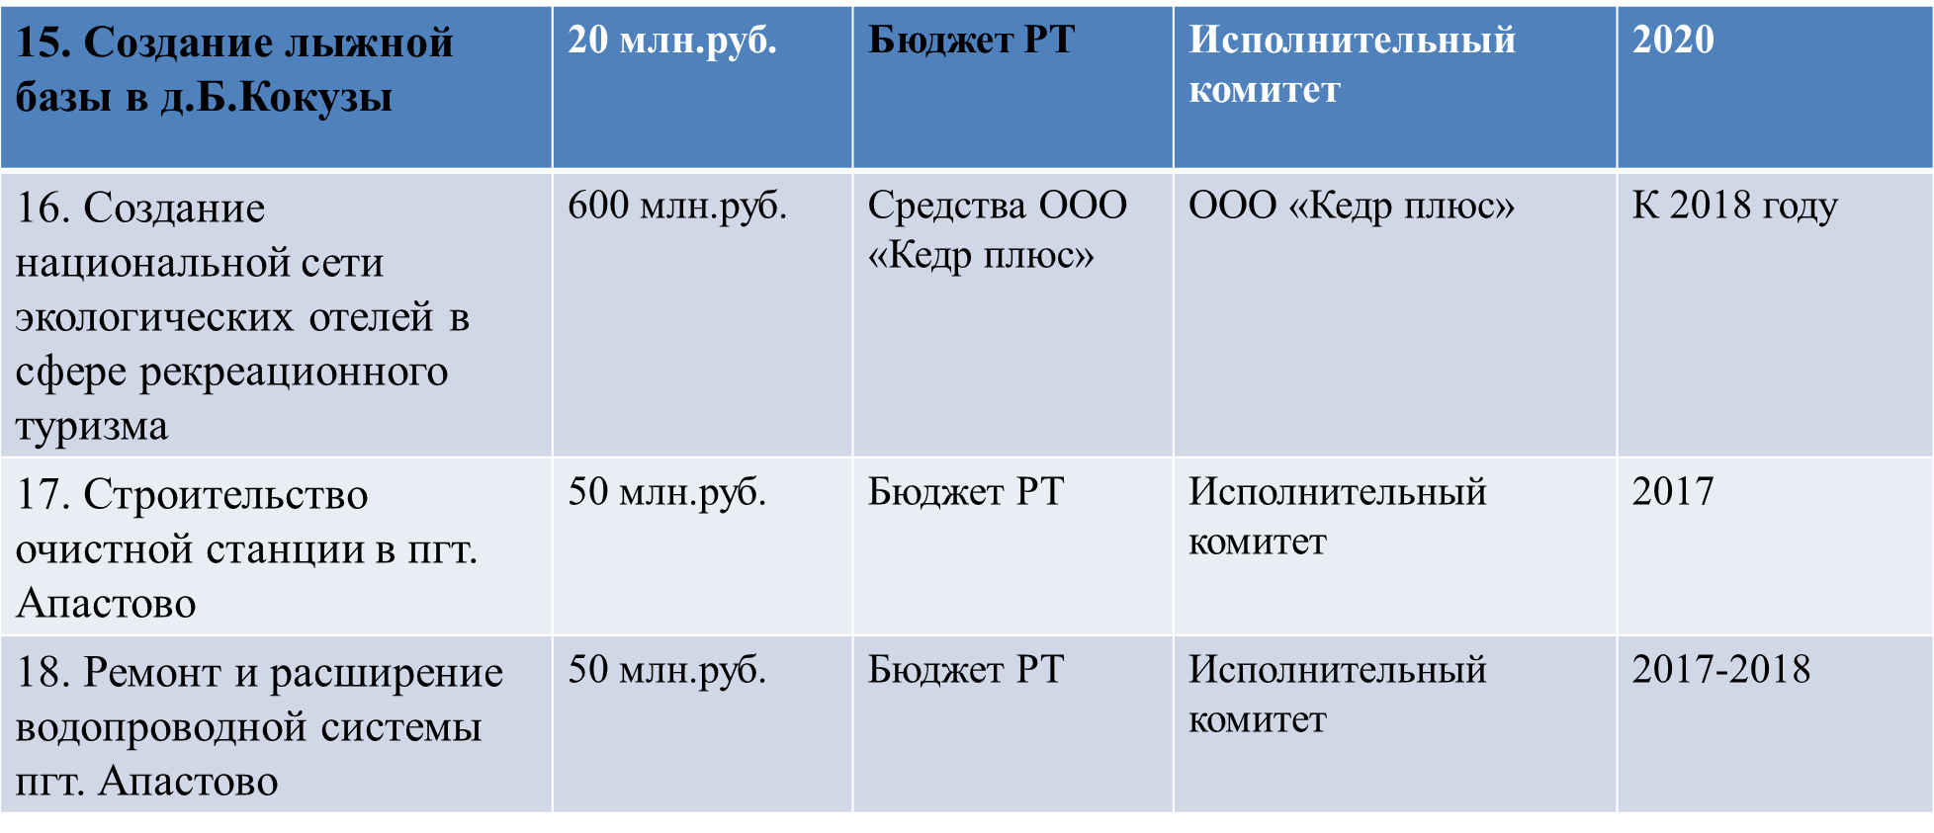

Приложение 2
Целевые индикаторы базового варианта
Показатели | 2015 | 2016 | 2017 | 2018 | 2019 | 2020 | 2021 | 2025 | 2030
Валовой территориальный продукт - всего (в действующих ценах) | 5817,60 | 6012 | 6375 | 6795 | 7229 | 7679 | 7796 | 8040 | 8436
Накопленный темп роста ВТП в действующих ценах к 2015 году, % | 100 | 104,6 | 109,6 | 116,8 | 124,2 | 132 | 134 | 138,2 | 145
темп роста в сопоставимых ценах к предыдущему году | 97,66 | 98,8 | 100,8 | 101,8 | 102,2 | 104 | 106 | 108 | 112
Накопленный темп роста ВРП в сопоставимых ценах к уровню 2015 года | 100 | 98,8 | 99,6 | 101,38 | 103,61 | 107,76 | 114,22 | 123,36 | 138,16
Производительность труда, млн. рублей | 1,27 | 1,3 | 1,4 | 1,5 | 1,6 | 1,7 | 1,8 | 2,2 | 2,7
Среднегодовая численность населения, тыс. чел. | 20,584 | 20,38 | 20,18 | 20,0 | 19,9 | 19,9 | 19,9 | 20 | 20,1
Коэффициент рождаемости (число родившихся живыми на тысячу человек в среднем за год) | 6,8 | 5,9 | 5,9 | 5,9 | 5,9 | 6 | 6 | 6 | 6,1
Уровень безработицы, % | 0,6 | 0,6 | 0,54 | 0,54 | 0,51 | 0,45 | 0,4 | 0,4 | 0,3
Среднесписочная численность работающих, тыс. чел. | 4,561 | 4,475 | 4,465 | 4,465 | 4,470 | 4,49 | 4,49 | 5,0 | 5,2
Обеспеченность общей площадью жилья в расчете на одного жителя, кв. метров | 29,6 | 31,3 | 32,5 | 33,4 | 33,45 | 33,5 | 33,55 | 33,7 | 33,9
Доля населения, систематически занимающихся физической культурой и спортом, % | 46,12 | 47 | 48 | 49,5 | 50 | 50,5 | 50,8 | 51 | 60
Доля малого и среднего бизнеса в ВТП, % | 17,8 | 19 | 20 | 21 | 22 | 24 | 25 | 30 | 32

Приложение 3
Целевые индикаторы базового варианта

Показатели | 2015 | 2016 | 2017 | 2018 | 2019 | 2020 | 2021 | 2025 | 2030
Доля среднесписочной численности работников (без внешних совмести-телей) малых и средних предприятий в средне-списочной численности работников (без внешних совместителей) всех предприятий и организаций, % | 18 | 18,3 | 18,3 | 18,4 | 18,5 | 18,6 | 18,9 | 20 | 30
Накопленный темп роста оборота малых (включая микропредприятия) и средних предприятий (в действующих ценах) к 2015 году, % | 100 | 115 | 120 | 136 | 147 | 180 | 182 | 191 | 275
Доля инновационной продукции в общем объеме промышленного производства, % | 0 | 0 | 0 | 0,2 | 0,3 | 0,4 | 0,45 | 0,5 | 1,0
Степень озеленения поселений (отношение площади, занятой под зеленые насаждения, к общей площади поселения),% | 52 | 54 | 56 | 65 | 67 | 70 | 71 | 75 | 77
Отношение инвестиций в основной капитал к ВТП, % | 12,8 | 12,7 | 12,7 | 12,8 | 13 | 13,2 | 13,5 | 14 | 16
Уровень экономической самодостаточности, % | 36 | 38 | 39 | 41 | 42 | 48 | 53 | 71 | 82
Денежные доходы на душу населения (в среднем за месяц), рублей | 14858 | 14932 | 15156 | 15535 | 16079 | 16882 | 17100 | 18570 | 20427

 |  | Доходы и расходы Апастовского муниципального района на 2016-2030 годы.
 |  | Наименование показателя |  | План на 2016 год | План на 2017 год | План на 2018 год | План на 2019 год | План на 2020 год |  | план на 2021 год | План на 2025 год |  | План на 2030 год
 |  | Доходы всего |  | 471542,0 | 493592 | 500918 | 510788 | 531198 |  | 552445 | 702385 |  | 854644
 |  | 1. Налоговые доходы, из них |  | 175593,0 | 179500 | 186125 | 195235 | 231678 |  | 267131 | 474000 |  | 669840
 |  | 1.1. налог на доходы физических лиц |  | 136100,0 | 137300 | 142800 | 150312 | 178670 |  | 185816 | 316227 |  | 482823
 |  | 1.2. единый налог на вмененный доход |  | 7400,0 | 7500 | 7650 | 7956 | 9388 |  | 9763 | 12000 |  | 15400
 |  | 1.3. единый сельскохозяйственный налог |  | 792,0 | 580 | 607 | 630 | 743 |  | 772 | 1729 |  | 2005
 |  | 1.4. налог на имущество физических лиц |  | 2145,0 | 2800 | 2900 | 3016 | 3559 |  | 3701 | 11290 |  | 13619
 |  | 1.5.земельный налог |  | 13900,0 | 13900 | 14000 | 14425 | 17022 |  | 17702 | 22152 |  | 25696
 |  | 1.6.упрощенная система налогообложения |  | 1899,0 | 2200 | 2285 | 2375 | 2802 |  | 29104 | 65192 |  | 75622
 |  | 1.7.акцизы |  | 10978,0 | 12500 | 13020 | 13540 | 15977 |  | 16616 | 37219 |  | 45174
 |  | 1.8. госпошлина |  | 2362,0 | 2700 | 2840 | 2955 | 3487 |  | 3626 | 8122 |  | 9421
 |  | 1.9. патент |  | 17,0 | 20 | 23 | 26 | 30 |  | 31 | 69 |  | 80
 |  | 2. Неналоговые доходы |  | 11523,0 | 15424 | 19005 | 19765 | 23322 |  | 24253 | 26000 |  | 30160
 |  | 2.1. доходы от продажи земельных участков и от реализации имущества |  | 303,0 | 500 | 1250 | 1300 | 1534 |  | 1595 | 2500 |  | 2900
 |  | 2.2. плата за негативное воздействие на окружающую среду |  | 213,0 | 650 | 750 | 780 | 920 |  | 956 | 1500 |  | 1740
 |  | 2.3. прочие |  | 11007,0 | 14274 | 17005 | 17685 | 20868 |  | 21702 | 22000 |  | 25520
 |  | 3. Безвозмездные и безвозвратные перечисления |  | 284426,0 | 298668 | 295788 | 295788 | 276198 |  | 261061 | 202385 |  | 154644
 |  | в том числе
 |  | - дотации |  | 36214,0 | 36214 | 36214 | 36214 | 33820 |  | 33800 | 22600 |  | 22600
 |  | - субвенции |  | 135438,0 | 135438 | 132558 | 132558 | 125568 |  | 120500 | 110000 |  | 80000
 |  | - субсидии |  | 107059,0 | 127007 | 127007 | 127007 | 116801 |  | 106752 | 69776 |  | 52035
 |  | - межбюджетные трансферты |  | 5715,0 | 9 | 9 | 9 | 9 |  | 9 | 9 |  | 9
 |  | - возврат
 |  | Расходы всего |  | 493583,0 | 493592 | 500918 | 510788 | 531198 |  | 552445 | 702385 |  | 854644
 |  | из них:
 |  | 1. общегосударственные вопросы |  | 60415,0 | 60424 | 61840 | 64300 | 66872 |  | 69550 | 86002 |  | 104633
 |  | 2. жилищно-коммунальное хозяйство |  | 22446,0 | 22446 | 23343 | 24276 | 25247 |  | 26256 | 31948 |  | 38869
 |  | 3. охрана окружающей среды |  | 213,0 | 213 | 213 | 213 | 213 |  | 220 | 250 |  | 350
 |  | 4. образование |  | 324115,0 | 324115 | 327079 | 330969 | 344207 |  | 357975 | 461317 |  | 561260
 |  | 5. культура |  | 51243,0 | 51243 | 53292 | 55423 | 57639 |  | 59945 | 72935 |  | 88736
 |  | 6. здравоохранение |  | 280,0 | 280 | 280 | 280 | 280 |  | 290 | 300 |  | 350
 |  | 7. социальная политика |  | 11419,0 | 11419 | 11419 | 11875 | 12350 |  | 12844 | 16253 |  | 19775
 |  | 8. прочие расходы |  | 23452,0 | 23452 | 23452 | 23452 | 24390 |  | 25365 | 33380 |  | 40671
 |  | 9. Межбюджетные трансферты (ОМС)
 |  | из них:
 |  | в бюджет муниципального района (субвенции)
 |  | в бюджет Республики Татарстан (отрицательный трансферт)
 |  | Профицит, дефицит (-) |  | -22041,0 | 0 | 0 | 0 | 0 |  | 0 | 0 |  | 0

По данным Территориального органа Федеральной службы государственной статистики по Республике Татарстан

